AFT
Tasarım Sistemi
ve Marka Kılavuzu

Windows · macOS · Linux için tek, evrensel masaüstü arayüzü
Tarayıcı ve Kayıt · Senaryolar · Ajan · Analiz
Sürüm 1.0 · Eylül 2026
Teknoloji: Electron + React + TypeScript

İçindekiler
01 Giriş ve Kapsam
02 Mevcut Arayüzün Analizi
03 Bilgi Mimarisi
04 Marka Özü
05 Tasarım İlkeleri
06 Evrensel UI Stratejisi
07 Renk Sistemi
08 Tipografi
09 Yerleşim, Grid ve Boşluk
10 Şekil, Çizgi ve Derinlik
11 İkonografi
12 Hareket (Motion)
13 Bileşen Kütüphanesi
14 Modül: Tarayıcı ve Kayıt
15 Modül: Senaryolar
16 Modül: Sonuçlar
17 Modül: İstatistik
18 Modül: Kimlik Sağlığı
19 Modül: Kapsam ve Veri
20 Modül: Ajan
21 UX Yazımı
22 Erişilebilirlik
23 Klavye Kısayolları
24 Heuristik Eşleme
25 Kalite Güvencesi
26 Electron + React Uygulama Rehberi
27 Logo ve Uygulama İkonu
28 Yayın Öncesi Kontrol Listesi

1. Giriş ve Kapsam
Bu doküman AFT’nin Windows, macOS ve Linux üzerinde tek bir arayüz ile çalışacak yeni tasarım sistemini ve marka dilini tanımlar. Mevcut ekranlar incelenmiş, korunacak yanlar ayrılmış, sorunlu noktalar gerekçeleriyle yeniden tasarlanmıştır.
Doküman bir “stil rehberi” değil, uygulanabilir bir spesifikasyondur: her renk hex değeriyle, her ölçü piksel değeriyle, her kural gerekçesiyle verilir. Belirsiz kalan her karar farklı geliştiricilerin farklı yorumlaması demektir; marka tutarlılığı da tam orada kaybolur.

1.1 Ürün kapsamı
Modül | Amaç
Tarayıcı | Gömülü tarayıcıda hedef uygulamayı açar, etkileşimleri kaydeder (Record) ve oynatır (Playback).
Senaryolar | Kayıtlı ve elle yazılmış senaryoların kütüphanesi. Adım listesi, adım ayarları ve kod (QA dili) görünümü.
Sonuçlar | Koşumların listesi ve ayrıntısı: adımlar, ekran görüntüleri, bağlam paketleri, rapor.
İstatistik | Başarı oranı, koşum hacmi, süre dağılımı, kararsız (flaky) senaryolar.
Kimlik Sağlığı | Testlerin hedeflediği elementlerin (descriptor) güvenilirliği, kırılganlar ve otomatik onarım.
Kapsam | Sayfada testlerin erişemediği bölgeler ve iç çerçeveler.
Ajan | Sayfayı tarayan, senaryo çalıştıran, hatayı çözen ve sağlık raporu çıkaran AI ajanı.
Veri | Yerel depo, gönderim kuyruğu ve sunucu eşitlemesi.

1.2 Dayanak kaynaklar
Kaynak | Bu dokümana etkisi
Apple HIG · 8 tasarım ilkesi | Purpose, Agency, Responsibility, Familiarity, Flexibility, Simplicity, Craft, Delight ilkeleri AFT ilkelerine (Bölüm 5) dönüştürüldü.
NN/g · 10 Usability Heuristics | Mevcut arayüz bu heuristiklere göre denetlendi (Bölüm 2), yeni tasarım her birine eşlendi (Bölüm 24).
NN/g · Progressive Disclosure | Ayarlar, ajan araç çağrıları, adım ayrıntısı ve Kimlik Sağlığı sekmeleri en fazla 2 seviyeli yapıya indirildi.
NN/g · Aesthetic-Usability Effect | Premium görünüm hedeflenirken, testlerde estetiğin sorunları maskelemesine karşı yöntem tanımlandı (Bölüm 25).

1.3 Terminoloji
Terim | Anlam
Senaryo | Bir iş akışını test eden adımlar bütünü (şema: scenario/1.0.0).
Adım | Senaryodaki tek eylem: git, yaz, tıkla, seç, bekle, doğrula…
Koşum | Bir senaryonun tek bir çalıştırılması ve sonucu.
Kimlik | Bir adımın hedeflediği elementin tanımı (kodda descriptor). Arayüzde “Kimlik” kullanılır, “descriptor” kullanılmaz.
Kimlik kalitesi | Kimliğin sayfada doğru elementi tek başına bulma güveni (%0–100).
Kararsız (flaky) | Aynı kodla bazen geçip bazen kalan senaryo veya adım.
Token | Tasarım kararını taşıyan isimlendirilmiş değer (ör. bg.surface). Kodda ham hex veya piksel yazılmaz.

2. Mevcut Arayüzün Analizi
Mevcut AFT ekranları (Tarayıcı, Ajan, Senaryolar, Sonuçlar, İstatistik, Kimlik Sağlığı, Kapsam, Veri, Ayarlar) Nielsen heuristikleri, progressive disclosure ve HIG ilkelerine göre incelendi. Özet: temel yapı doğru kurulmuş (sol gezinme, komut paleti, çok panelli düzen, boş durum mesajları, mono sayılar). Sorunlar büyük ölçüde hiyerarşi, yoğunluk ve terminoloji kaynaklı; iskeleti atmak gerekmiyor, yeniden düzenlemek gerekiyor.

2.1 Korunacak güçlü yanlar
- Komut paleti (“İşlem ara veya çalıştır”) ve kısayolu. Uzman kullanıcı için doğru temel (Nielsen #7).
- Her boş durumda ikon + başlık + tek cümle açıklama. Doğru desen; yalnızca bir eylem butonu eksik.
- Sayısal değerlerde mono font kullanımı (süre, tarih). Tabular rakam fikri doğru, uygulaması genelleştirilmeli.
- Ajan başlangıç ekranındaki dört görev kartı (Sayfayı tara, Senaryo çalıştır, Hatayı çöz, Sağlık raporu). İyi bir “tanıma, hatırlamaya gerek yok” örneği.
- Günlük ajan kullanım sayacının (9 / 1.000) görünür olması. Sistem durumu şeffaflığı.

2.2 Bulgular
# | Ekran | Bulgu | İlke | Önem | Çözüm
1 | Tümü | Sol gezinme ikonları etiketsiz ve anlamı belirsiz (şimşek = İstatistik, nabız = Kimlik Sağlığı, hedef = Kapsam). Alttaki ızgara ikonunun işlevi tahmin edilemiyor. | N6, N2 | Yüksek | Anlamlı ikonlar (grafik, parmak izi, radar), hover’da 600 ms tooltip, ayarlarda “etiketli gezinme” seçeneği.
2 | Senaryolar | Senaryo seçili değilken ekranın %80’i iki boş panel. Adım ayarı paneli adım seçilmeden yer kaplıyor. | N8, PD | Yüksek | Son açılan senaryo otomatik açılır. Adım ayarı yalnızca adım seçilince açılan sağ panel sekmesidir.
3 | Senaryolar | Yeni, Doğrula, Kaydet, Çalıştır, Sil aynı görsel ağırlıkta. Ana eylem (Çalıştır) ile yıkıcı eylem (Sil) yan yana. | N5, N8 | Yüksek | Tek primary (Çalıştır), Sil “⋯” menüsüne, Kaydet otomatik (“Kaydedildi” göstergesi).
4 | Sonuçlar | Durum yalnızca renkli nokta ile gösteriliyor (kırmızı/yeşil). Renk körü kullanıcı için ayırt edilemez. | WCAG 1.4.1 | Yüksek | İkon + renk + metin (circle-check / circle-x). Kalan koşum satırı zemin rengiyle ayrılır.
5 | Sonuçlar | Koşum seçilmeden detay paneli boş; filtre (Tümü/Başarılı/…) listeden uzakta sağ üstte. | N8, yakınlık | Orta | En son koşum otomatik seçilir. Filtre liste başlığına taşınır; liste güne göre gruplanır.
6 | İstatistik | Dokuz KPI kartı eşit ağırlıkta; hangisinin önemli olduğu anlaşılmıyor. | N8, HIG | Yüksek | Bir ana KPI (başarı oranı) + üç destek KPI. Diğerleri tablo görünümüne veya detay sayfasına.
7 | İstatistik | “Başarı oranı eğilimi” grafiğinde tarih ekseni kategorik: 04.09 ile 14.09 arası 10 gün, 14.09–15.09 arası 1 gün ile aynı genişlikte. Eğilim yanıltıcı. | Veri | Yüksek | Zaman ekseni her zaman orantılı; veri olmayan günler boşluk olarak gösterilir.
8 | İstatistik | KPI “Başarısız 127”, halka grafik “Başarısız 113” diyor (127 = 113 + 9 hata + 5 iptal). Aynı kelime iki farklı tanımla kullanılıyor. | N4 | Yüksek | Terimler sabitlenir: Geçti, Kaldı, Hata, İptal. “Kaldı” hiçbir yerde toplam anlamında kullanılmaz.
9 | İstatistik | Doygun kırmızı-yeşil yığılmış çubuklar; kırmızı üstte olduğu için göz hep hataya kilitleniyor, renk körlüğünde ayırt edilemiyor. | WCAG, N8 | Orta | Geçti altta, Kaldı üstte ama farklı parlaklıkta iki ton; çubuklar arası 2 px boşluk; tablo görünümü alternatifi.
10 | Kimlik Sağlığı | 6 sekme (Katalog, Kırılgan, Onay, Strateji, Projeksiyon, Model) + 4 üst buton; “Projeksiyon” hem sekme hem buton. | PD, N4 | Yüksek | Tek liste + durum filtresi (Tümü, Zayıf, Bulunamayan, Onay bekleyen). Strateji/Model/Projeksiyon ayarlara veya “Gelişmiş”e.
11 | Kimlik Sağlığı | Her satırda sürekli görünen 3 eylem ikonu; 20 satırda 60 ikon görsel gürültü. | N8 | Orta | Eylemler yalnızca hover ve seçili satırda görünür; klavyeyle erişilebilir kalır.
12 | Kimlik Sağlığı | “descriptor”, “Projeksiyon”, “fair · %49” gibi iç/İngilizce terimler. | N2 | Orta | Kimlik, Zayıf / Sağlam / Bulunamadı gibi kullanıcı dili.
13 | Kapsam | “Seviye 0 / 1 / 2 / 3” etiketleri ne anlama geldiğini söylemiyor. | N2, N6 | Orta | Anlamını söyleyen isimler ve her seviyede tek cümlelik açıklama (tooltip).
14 | Veri | “wal”, “Günlük kipi”, “Şema sürümü”, “Eşitle”, tam Windows dosya yolu: geliştirici iç bilgileri QA kullanıcısının ana gezinmesinde. | N2, N8 | Orta | Veri modülü Ayarlar › Veri ve eşitleme altına taşınır. Eşitleme durumu status bar’da her zaman görünür.
15 | Veri | Başlıktaki “141 bekleyen / 44 hatalı” rozetleri hemen altındaki kartları tekrarlıyor. | N8 | Düşük | Tek yerde göster. Kalıcı durum status bar’da.
16 | Tarayıcı | Adres iki yerde (üst çubuk ve ortadaki arama kutusu). Kayıt ve oynat butonları 16 px etiketsiz ikon. | N4, N1 | Yüksek | Tek adres çubuğu. Kaydet butonu metinli ve kayıt rengiyle; kayıt sırasında sabit kayıt çubuğu.
17 | Tarayıcı | Tarayıcı ekranında başlık çubuğu değişiyor (komut paleti kayboluyor, adres çubuğu geliyor). | N4 | Orta | Başlık çubuğu her ekranda aynı; tarayıcı araç çubuğu içerik alanında.
18 | Ajan | Ajan ayrı bir sayfa; kullanıcı senaryo veya sonuçtan ayrılmak zorunda. Bağlam kayboluyor. | HIG Agency | Yüksek | Ajan her ekranda açılabilen sağ panel; açık olan senaryo/koşum otomatik bağlam olarak eklenir.
19 | Ayarlar | Kişisel, takım ve kurum ayarları gruplanmadan tek listede. Bağımlı seçenek (“Koşum bitince kapat”) açıklamasız pasif. | N4, N10 | Orta | Gruplu gezinme; bağımlı seçenek girintili ve “Önce … açın” yardım metniyle.
20 | Tümü | Sistem fontu (Windows’ta Segoe UI) kullanılıyor; macOS ve Linux’ta farklı görünecek. | Tek UI | Yüksek | Inter ve JetBrains Mono uygulamaya gömülür (Bölüm 8).
21 | Tümü | Başlık çubuğundaki yeşil nokta etiketsiz; neyi ifade ettiği belirsiz. | N1 | Düşük | Durum status bar’da metinle: “Bağlı”, “Çevrimdışı”, “Eşitleniyor”.

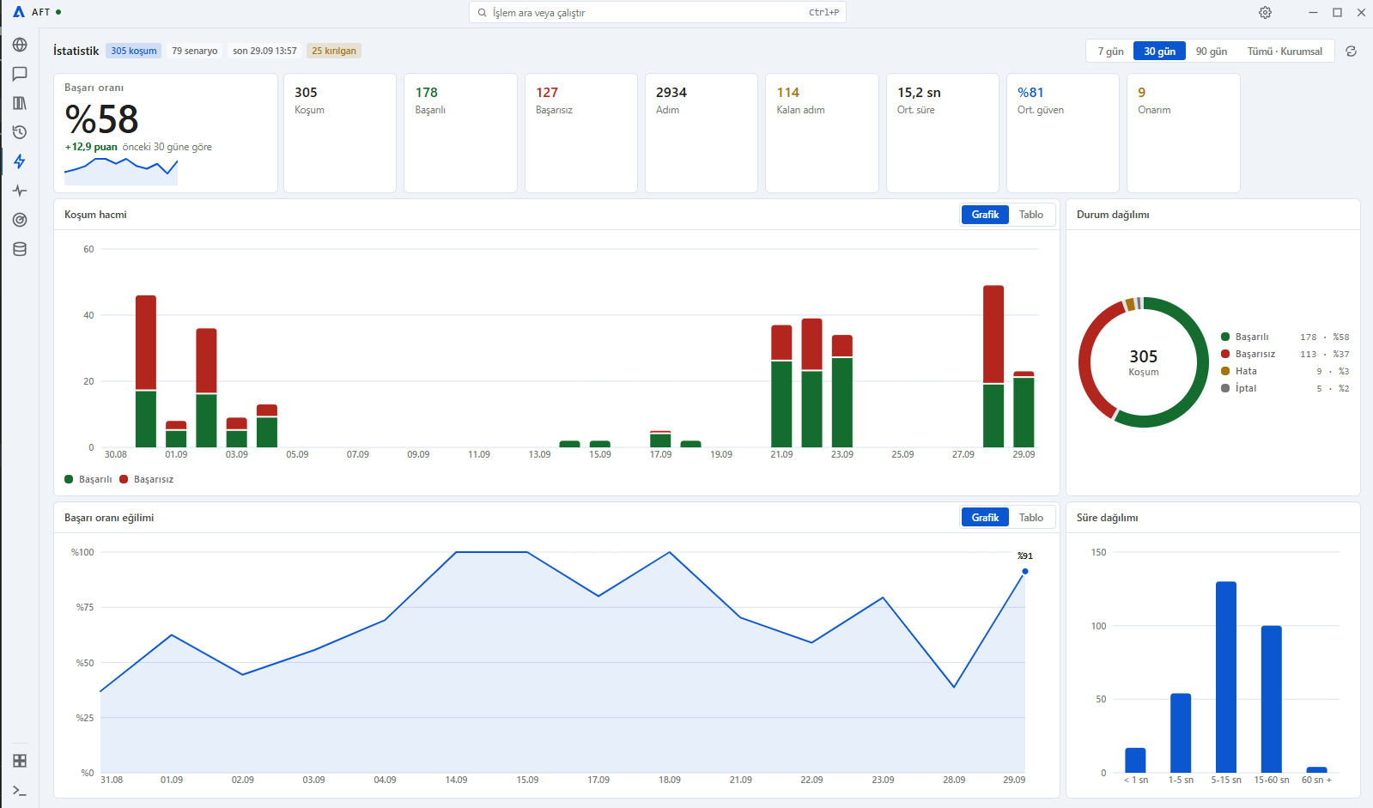
Şekil 1 · Mevcut İstatistik ekranı. 9 eşit KPI, orantısız zaman ekseni, tutarsız “Başarısız” tanımı.
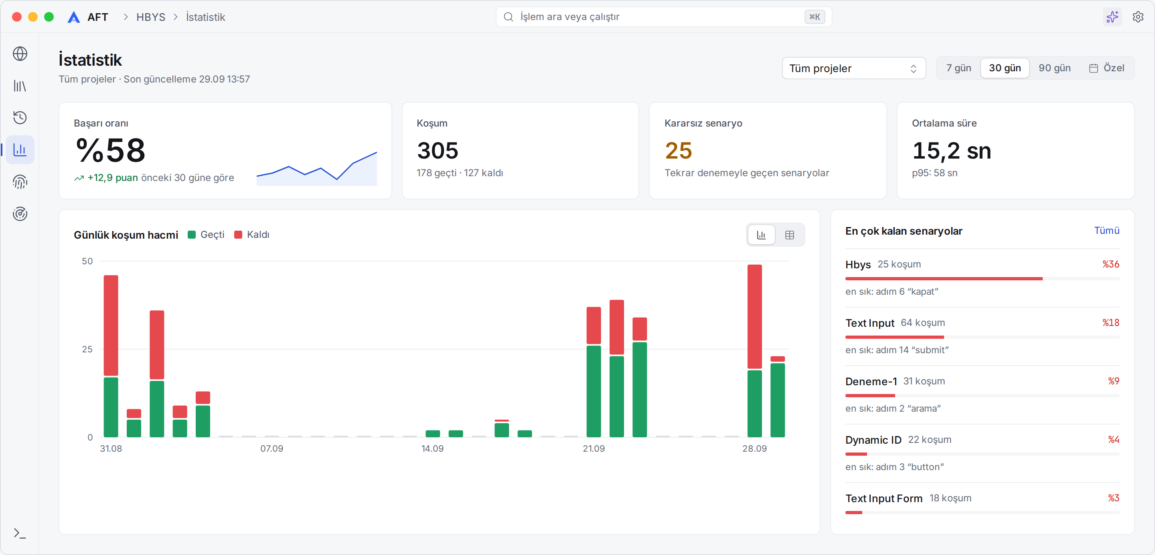
Şekil 2 · Yeniden tasarlanmış İstatistik. 1 ana + 3 destek KPI, orantılı zaman ekseni, aksiyon alınabilir “En çok kalan senaryolar”.

3. Bilgi Mimarisi
Gezinme, kullanıcının iş akışı sırasına göre yeniden düzenlenir: Oluştur → Çalıştır → Analiz et. Ajan bir sayfa değil, her ekrana eşlik eden bir yardımcıdır.
Sıra | Grup | Modül | İkon (Lucide) | Değişiklik
1 | Oluştur | Tarayıcı | globe | Aynı. Kayıt deneyimi yeniden tasarlandı.
2 | Oluştur | Senaryolar | library | Aynı. Adım + Kod görünümü eklendi.
3 | Çalıştır | Sonuçlar | history | Aynı.
4 | Analiz | İstatistik | chart-column | İkon şimşekten grafiğe.
5 | Analiz | Kimlik Sağlığı | fingerprint | İkon nabızdan parmak izine.
6 | Analiz | Kapsam | radar | İkon hedeften radara.
— | Her yerde | Ajan | sparkles | Sayfadan sağ panele. Başlık çubuğunda ⌘I / Ctrl+I.
— | Ayarlar | Veri ve eşitleme | database | Ana gezinmeden Ayarlar’a; durum status bar’da.
alt | Sistem | Terminal | terminal | Alt panel olarak açılır.

3.1 Ayarlar gruplaması
Grup | Sayfalar
Kişisel | Hesap, Görünüm, Kısayollar
Çalışma alanı | Oynatma, Sol panel, Araçlar, Terminal
Organizasyon | Takım, Kurumsal giriş, Gizli değerler, Denetim kaydı, Paket ve kullanım
Sistem | Veri ve eşitleme, Tanılama, Hakkında

Bağımlı seçenekler girintili gösterilir ve pasifken nedenini söyler: “Koşum bitince kapat” › yardım metni: “Önce ‘Koşumda terminali aç’ seçeneğini açın.” Her ayar satırı kart değil, düz liste satırıdır; kart içinde kart görsel gürültü üretir.

4. Marka Özü

4.1 Konumlandırma
Hedef kullanıcı: QA mühendisleri, test otomasyonu yapan geliştiriciler ve kurumsal yazılım (ör. HBYS) test ekipleri. Bu kitle saatlerce aynı ekrana bakar, yoğun bilgiyle çalışır ve güvenilmezlik (kararsız test, açıklanamayan hata) karşısında toleransı düşüktür. AFT’nin markası bu yüzden gösterişli değil, güven veren olmalıdır.
Tasarım dili adı: Precision Calm (Kesin Sakinlik). Arayüz sessizdir; renk ve hareket yalnızca durum değiştiğinde konuşur.

4.2 Marka kişiliği
Özellik | Ne demek | Ne değil
Kesin | Ölçülü tipografi, 4 px grid, tabular rakamlar, tanımı sabit terimler. | Soğuk, bürokratik, teknik jargon dolu.
Sakin | Nötr yüzeyler; renk sadece anlam taşıdığında. | Sönük, sıkıcı, hiyerarşisiz.
Şeffaf | Sistem ve Ajan ne yapıyorsa görünür; hiçbir değişiklik gizli değil. | Her detayı aynı anda göstermek.
Yetkin | Uzman kullanıcıya kısayol, komut paleti, QA dili. | Yeni başlayanı dışlayan karmaşıklık.

4.3 Görsel imza
- AFT Cobalt (#2F62F5) birincil eylem rengi. Mevcut logonun mavisinin daha canlı ve erişilebilir hâli; marka sürekliliği korunur. Ekranın en fazla %5–10’unu kaplar.
- Aurora gradyanı (#7C5CFF → #4F7CFF → #22B8D9) yalnızca Ajan özelliklerinde. Cobalt maviden ayrışan mor tonu, “burada AI var” sinyalini tek bakışta verir.
- Kayıt kırmızısı noktası (#FF4D4F) ve sabit kayıt çubuğu. Kayıt modunun evrensel işareti.
- Kimlik kalitesi göstergesi: 36 px bar + yüzde. AFT’ye özgü, her ekranda aynı görünen imza bileşen.
- Mono + Sans ikilisi: Inter arayüzde, JetBrains Mono kod, adres, seçici ve süre değerlerinde.

5. Tasarım İlkeleri
Aşağıdaki yedi ilke, tasarım kararlarında çatışma olduğunda hangi tarafın kazanacağını belirler. Sıralama önceliği ifade eder.
# | İlke | AFT’deki karşılığı | Kaynak
1 | Durum her zaman görünür | Kayıt, koşum, ajan işlemi, eşitleme durumu her an ekranda. 100 ms içinde geri bildirim. | Nielsen #1
2 | Ajan asla gizli çalışmaz | Planı, araç çağrıları ve değişiklikleri diff olarak gösterilir. Senaryo veya kimlik değiştiren her eylem onaya tabidir. | HIG Responsibility
3 | Her şey geri alınabilir | Adım silme, ajan onarımı, kimlik değişikliği: Geri al her zaman var. Onay diyaloğu yalnızca geri alınamaz işlemlerde. | Nielsen #3, #5
4 | Boş ekran yok | Seçim yoksa son kullanılan öğe açılır. Boş durum yalnızca gerçekten veri yokken ve her zaman bir eylemle. | HIG Agency, N8
5 | Aşamalı açıklık, en fazla 2 seviye | Temel ayar görünür, gelişmiş ayar “Gelişmiş” altında. Üçüncü seviye yasak. | NN/g PD
6 | Klavye birinci sınıf vatandaş | Her eylemin kısayolu veya komut paletinde karşılığı var. | Nielsen #7
7 | Renk tek başına bilgi taşımaz | Her durum ikon + renk + metin üçlüsüyle anlatılır. | WCAG 1.4.1

6. Evrensel UI Stratejisi

6.1 Ortak olan (değişmez)
Renkler, tipografi, ikonlar, bileşenler, yerleşim, animasyonlar, uygulama içi menüler, diyaloglar, bildirim kartları, kaydırma çubukları ve tüm uygulama içi etkileşimler üç platformda piksel olarak aynıdır. Fontlar uygulamayla birlikte gömülür; sistem fontuna asla güvenilmez.

6.2 Platforma göre değişen (zorunlu adaptasyonlar)
Gerçekçi not: Tamamen “tek UI” kağıt üzerinde temiz görünür ama pencere kontrolleri, kısayol tuşları, menü çubuğu ve dosya diyaloglarında platforma uymamak “yabancı uygulama” hissi verir (HIG Familiarity, Nielsen #4). Standart: %95 ortak arayüz + %5 zorunlu platform adaptasyonu. Aşağıdaki liste kapalıdır; bunun dışında platforma özel UI yazılmaz.

Konu | macOS | Windows | Linux
Pencere kontrolleri | Trafik ışıkları solda (hiddenInset), sol 78 px güvenli alan | Sağda 46×40 min/max/kapat (titleBarOverlay), kapat hover #C42B1C | Sağda özel çizilmiş 24 px yuvarlak kontroller (frame:false)
Değiştirici tuş | ⌘ Cmd | Ctrl | Ctrl
Kısayol gösterimi | Semboller: ⌘⇧⌥⌃, boşluksuz (⌘⇧R) | Metin: Ctrl+Shift+R | Metin: Ctrl+Shift+R
Menü çubuğu | Native global menü (AFT, Dosya, Düzen, Görünüm, Pencere, Yardım) | Uygulama içi; komut paleti | Windows ile aynı
Ayarlar | ⌘ , | Ctrl + , | Ctrl + ,
Yinele | ⌘⇧Z | Ctrl+Y ve Ctrl+Shift+Z | Ctrl+Shift+Z
Çıkış | ⌘Q (pencere kapanınca uygulama açık kalır) | Pencere kapanınca uygulama kapanır | Ctrl+Q
Dosya diyalogları | Native | Native | Native (xdg-desktop-portal)
Sistem bildirimi | Notification Center | Toast (AppUserModelID zorunlu) | libnotify

Karar: Diyaloglarda buton sırası üç platformda da [İkincil] [Birincil] (birincil sağda). Windows 11 ve GNOME bu düzeni zaten kullanır; tek UI hedefine en az sürtünmeyle uyan seçenek budur.

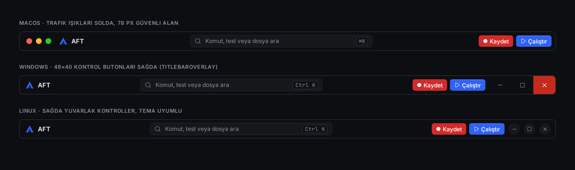
Şekil 3 · Başlık çubuğunun üç platform varyantı. İçerik aynı, yalnızca pencere kontrolleri ve kısayol gösterimi değişir.

6.3 Ekran yoğunluğu ve ölçekleme
- Tüm ölçüler CSS piksel cinsindendir. Windows %100–200, macOS Retina, Linux fractional scaling otomatik ölçeklenir.
- Kesirli ölçeklerde (%125, %175) 0.5 px değer kullanılmaz; border 1 px, konumlar tam sayı. Aksi hâlde Windows’ta çizgiler bulanıklaşır. Mevcut ekranların çoğu %125’te çekilmiş; test bu ölçekte zorunlu.
- transform: scale() ve kesirli translate metin taşıyan elemanlarda kullanılmaz.
- Logo ve ikonlar SVG; raster gerekiyorsa @1x, @2x, @3x.
- Minimum pencere 1024 × 640, varsayılan 1440 × 900 veya ekranın %80’i. Boyut ve konum oturumlar arası saklanır.

7. Renk Sistemi
Renk sistemi iki katmanlıdır: primitive palet ve semantic tokenlar. Tema değişimi yalnızca semantic katmanda olur. Varsayılan tema Sistem’dir (işletim sistemini takip eder); Dark ve Light eşit düzeyde desteklenir.
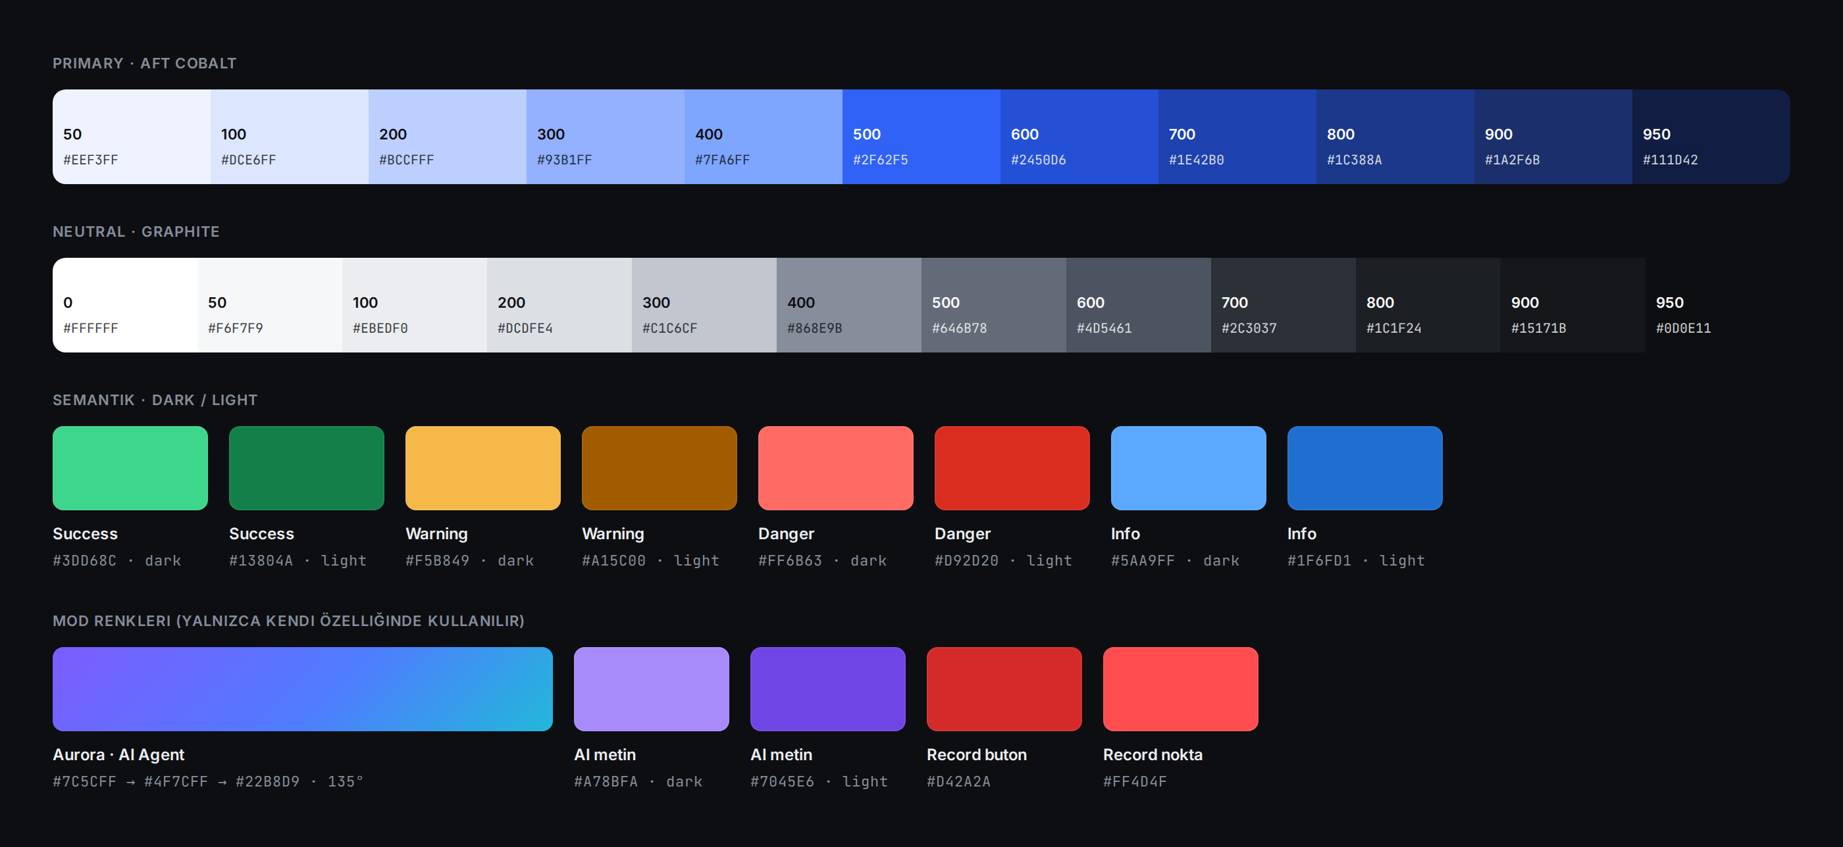
Şekil 4 · Primitive palet: AFT Cobalt, Graphite, semantik ve mod renkleri.

7.1 Primitive palet
Token | Hex | Token | Hex
██ cobalt.50 | #EEF3FF | ██ cobalt.500 | #2F62F5
██ cobalt.100 | #DCE6FF | ██ cobalt.600 | #2450D6
██ cobalt.200 | #BCCFFF | ██ cobalt.700 | #1E42B0
██ cobalt.300 | #93B1FF | ██ cobalt.800 | #1C388A
██ cobalt.400 | #7FA6FF | ██ cobalt.900 | #1A2F6B
██ graphite.50 | #F6F7F9 | ██ graphite.500 | #646B78
██ graphite.100 | #EBEDF0 | ██ graphite.600 | #4D5461
██ graphite.200 | #DCDFE4 | ██ graphite.700 | #2C3037
██ graphite.300 | #C1C6CF | ██ graphite.800 | #1C1F24
██ graphite.400 | #868E9B | ██ graphite.900 | #15171B
██ graphite.0 | #FFFFFF | ██ graphite.950 | #0D0E11

Neden saf siyah ve mevcut açık mavi zemin değil: Dark zemin #0D0E11’dir; saf siyah metin çevresinde parlama yaratır ve yüzey katmanlarını yok eder. Mevcut light temadaki mavimsi #EEF2F7 benzeri zemin, primary maviyle aynı tonda olduğu için butonların ve seçimlerin kontrastını düşürüyor. Yeni light canvas nötr #F6F7F9’dur.

7.2 Semantic tokenlar · Yüzey, çizgi, metin
Token | Dark | Light | Kullanım
bg.canvas | ██ #0D0E11 | ██ #F6F7F9 | Pencere zemini, başlık çubuğu, gezinme, status bar
bg.surface | ██ #15171B | ██ #FFFFFF | Paneller, listeler, editör
bg.raised | ██ #1C1F24 | ██ #FFFFFF | Kartlar, secondary buton, ajan kartı
bg.overlay | ██ #23262D | ██ #FFFFFF | Menü, tooltip, toast, dialog
bg.sunken | ██ #101114 | ██ #F0F1F4 | Input, kbd, segment kontrol, grup başlığı
bg.hover | white %4.5 | ink %4 | Hover katmanı
bg.pressed | white %8 | ink %7 | Basılı durum katmanı
bg.selected | cobalt.500 %18 | cobalt.500 %9 | Seçili satır, aktif gezinme öğesi
border.subtle | ██ #22252B | ██ #EBEDF0 | Panel ayırıcıları, tablo satırları
border.default | ██ #2C3037 | ██ #DCDFE4 | Input, kart, secondary buton
border.strong | ██ #646B78 | ██ #868E9B | Checkbox, toggle kapalı (≥ 3:1)
text.primary | ██ #ECEEF2 | ██ #14161A | Ana metin, başlıklar
text.secondary | ██ #A4ABB8 | ██ #4D5461 | Açıklama, ikincil bilgi, ikonlar
text.tertiary | ██ #858D9C | ██ #666D7A | Placeholder, zaman damgası, overline
text.disabled | ██ #4D5461 | ██ #A3A9B4 | Pasif metin
focus.ring | ██ #7FA6FF | ██ #2450D6 | 2 px halka + 2 px canvas boşluğu

7.3 Semantic tokenlar · Eylem, durum, mod
Token | Dark | Light | Kullanım
action.primary.bg | ██ #2F62F5 | ██ #2F62F5 | Primary buton. Hover cobalt.600, pressed cobalt.700
text.link | ██ #7FA6FF | ██ #2450D6 | Link, aktif sekme çizgisi, aktif gezinme ikonu
status.success | ██ #3DD68C | ██ #13804A | Geçti, Sağlam, Bağlı
status.warning | ██ #F5B849 | ██ #A15C00 | Kararsız, Zayıf, Bekleyen
status.danger | ██ #FF6B63 | ██ #D92D20 | Kaldı, Bulunamadı, yıkıcı eylem
status.info | ██ #5AA9FF | ██ #1F6FD1 | Bilgi, Çalışıyor
status.*.bg | renk %12 | renk %8–9 | Pill, satır vurgusu, banner zemini
ai.fg | ██ #A78BFA | ██ #7045E6 | Ajan etiketi ve ikonları
ai.gradient | ██ #7C5CFF → #22B8D9 | aynı | Yalnızca Ajan CTA’ları
record.bg | ██ #D42A2A | ██ #D42A2A | Kayıt çubuğu “Bitir” butonu
record.dot | ██ #FF4D4F | ██ #FF4D4F | Kayıt göstergesi, breakpoint
chart.pass | ██ #3DD68C | ██ #1E9E63 | Grafiklerde Geçti
chart.fail | ██ #E5484D | ██ #E5484D | Grafiklerde Kaldı
chart.error / cancel | ██ #F5A524 / #9AA1AD | aynı | Grafiklerde Hata / İptal

7.4 Kontrast doğrulaması (WCAG 2.2)
Değerler WCAG göreli parlaklık formülüyle hesaplanmıştır. Metin için ≥ 4.5:1, UI sınırları ve ikonlar için ≥ 3:1.
Çift | Oran | Sonuç
text.primary / bg.surface (dark) | 15.45 : 1 | AAA
text.secondary / bg.surface (dark) | 7.77 : 1 | AAA
text.tertiary / bg.surface (dark) | 4.95 : 1 | AA
text.link / bg.surface (dark) | 7.52 : 1 | AAA
white / action.primary.bg | 5.02 : 1 | AA
white / record.bg | 5.04 : 1 | AA
status.danger / bg.surface (dark) | 6.44 : 1 | AA
border.strong / bg.surface (dark) | 3.35 : 1 | UI AA
text.primary / white (light) | 18.11 : 1 | AAA
text.secondary / white (light) | 7.62 : 1 | AAA
text.link / white (light) | 6.58 : 1 | AA
status.success / white (light) | 4.98 : 1 | AA
status.warning / white (light) | 5.19 : 1 | AA
ai.fg / white (light) | 5.70 : 1 | AA
border.strong / white (light) | 3.30 : 1 | UI AA

7.5 Renk kullanım kuralları
- 60-30-10: %60 canvas/surface, %30 metin ve çizgiler, en fazla %10 vurgu. Bir ekranda birden fazla primary buton olmaz.
- Cobalt = eylem, Aurora = Ajan, Kırmızı nokta = kayıt. Bu üç aile birbirinin yerine kullanılmaz.
- Danger ≠ Record: Kayıt başlatma butonu secondary + kırmızı nokta ikonu; kayıt sırasında “Bitir” dolu kırmızıdır. Silme butonu outline danger’dır ve hiçbir zaman ana eylemin yanında durmaz.
- Durum renkleri yalnızca durum için; dekoratif yeşil/kırmızı yok.
- Hover/pressed yeni renk değil, alfa katmanı (bg.hover, bg.pressed) ile yapılır.
- Kodda ham hex yasak; Stylelint ile engellenir (Bölüm 25).

8. Tipografi
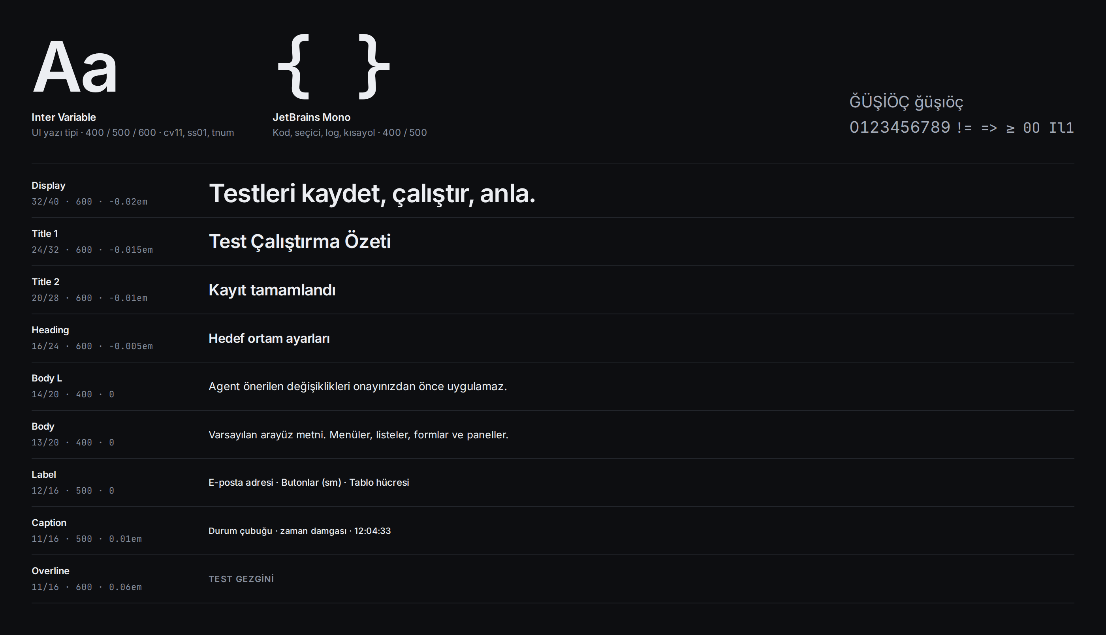
Şekil 5 · Yazı tipi ölçeği ve font eşleşmesi.

8.1 Yazı tipleri
Rol | Font | Lisans | Neden
UI | Inter Variable (wght 100–900) | SIL OFL 1.1 | Ekran için tasarlanmış, Türkçe desteği tam, tabular rakamlar, küçük boyutlarda okunaklı.
Kod / veri | JetBrains Mono Variable | SIL OFL 1.1 | 0/O ve 1/l/I ayrımı net; adres, seçici ve süre değerleri için ideal.

Kritik kural: Fontlar @fontsource-variable/inter ve @fontsource-variable/jetbrains-mono ile uygulamaya gömülür. system-ui, Segoe UI, -apple-system kullanılmaz; mevcut sürümde Windows’ta Segoe UI çıkıyor, macOS’ta SF Pro çıkacaktır ve tek UI hedefi ilk satırda çöker. Yalnızca latin ve latin-ext alt kümeleri paketlenir (Türkçe için latin-ext zorunlu).

8.2 Tip ölçeği
Token | Boyut / Satır | Ağırlık | Harf aralığı | Kullanım
display | 40 / 48 | 600 | -0.02em | Ana KPI (başarı oranı)
title-1 | 20 / 28 | 600 | -0.01em | Sayfa başlığı (İstatistik, Kimlik Sağlığı)
title-2 | 16 / 24 | 600 | -0.005em | Senaryo adı, dialog başlığı
kpi | 28 / 36 | 600 | -0.015em | Destek KPI değerleri
heading | 14 / 20 | 600 | 0 | Kart ve panel başlığı
body | 13 / 20 | 400 | 0 | Varsayılan UI metni
label | 12 / 16 | 500 | 0 | Form etiketi, küçük buton, meta
caption | 11 / 16 | 500 | 0.01em | Status bar, zaman damgası
overline | 11 / 16 | 600 | 0.06em | Panel ve tablo başlıkları (BÜYÜK HARF)
code | 13 / 20 | 400 | 0 | Kod görünümü
code-sm | 12 / 20 | 400 | 0 | Adres, kimlik, diff, log

8.3 Tipografi detayları
- Gövde 13 px. Mevcut arayüzde 12 px ağırlıklı; %125 ölçekte bile uzun süre okunması yorucu.
- Yalnızca 400, 500, 600. 700+ bağırır, 300- zeminde kaybolur.
- font-feature-settings: "cv11", "ss01". Tablo, süre, sayaç ve yüzdelerde font-variant-numeric: tabular-nums zorunlu.
- Türkçe büyük harf: text-transform: uppercase her yerde <html lang="tr"> ile. Aksi hâlde “Kütüphane” › “KUTUPHANE” değil ama “Gezgini” › “GEZGINI” olur. JS’de toLocaleUpperCase("tr-TR").
- Sayı biçimi yerel ayara göre: TR “6,3 sn”, “%58”; EN “6.3 s”, “58%”. Intl.NumberFormat kullanılır; mevcut arayüzdeki TR biçimi doğru, standartlaştırılmalı.
- Kod fontunda ligatür varsayılan kapalı (calt 0).
- Kesme: tek satırda ellipsis + tooltip’te tam metin. Adreslerde kesme ortadan (…/hbys-web/gen/anasayfa), çünkü sayfa yolu en anlamlı kısımdır. Mevcut Kimlik Sağlığı tablosunda adresler sondan kesiliyor ve sayfa adı kayboluyor.

9. Yerleşim, Grid ve Boşluk
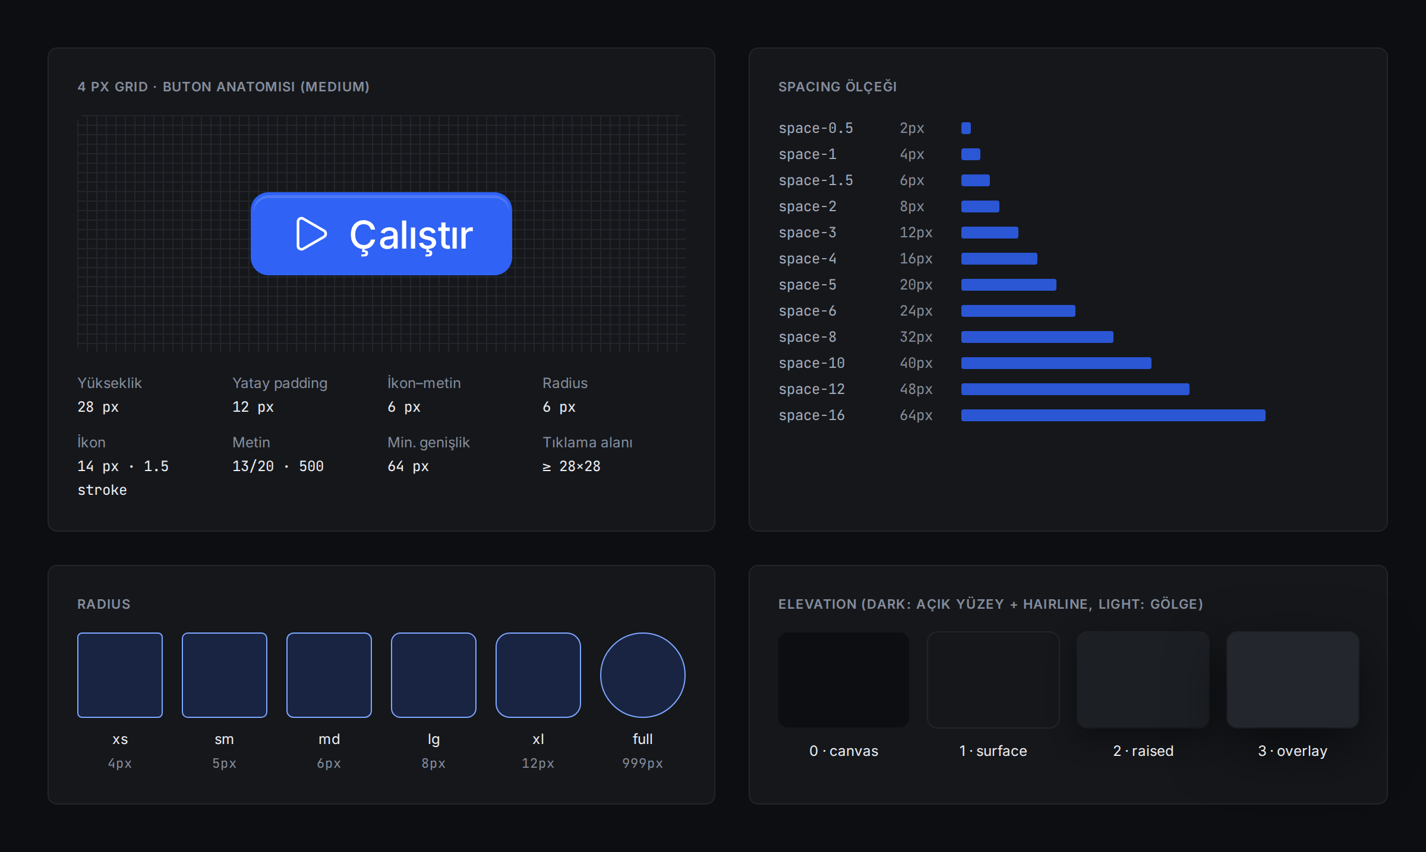
Şekil 6 · 4 px grid, spacing ölçeği, radius ve elevation.

9.1 Spacing ölçeği (4 px taban)
Token | Değer | Tipik kullanım
space-0.5 | 2 px | Segment kontrol iç boşluğu
space-1 | 4 px | İkon butonlar arası
space-1.5 | 6 px | Buton içi ikon–metin, label–input
space-2 | 8 px | Toolbar elemanları arası
space-3 | 12 px | Panel iç padding, kartlar arası boşluk
space-4 | 16 px | Kart padding, form alanları arası
space-5 | 20 px | Sayfa üst padding
space-6 | 24 px | Sayfa yatay padding, dialog padding
space-8 / 10 / 12 / 16 | 32 / 40 / 48 / 64 px | Boş durum, onboarding

9.2 Uygulama iskeleti ölçüleri
Bölge | Boyut | Kural
Başlık çubuğu | 40 px | Her ekranda aynı: logo, breadcrumb, komut paleti, Ajan ve Ayarlar. Sürükleme alanı.
Gezinme çubuğu | 48 px | 6 modül + altta Terminal. İkon 20 px, hedef 36×36, aktif: cobalt tint + 2 px sol çizgi.
Kütüphane / liste paneli | 264 px (200–480) | Boyutlandırılabilir; çift tık varsayılana döner; 160 px altına sürüklenince kapanır.
Sayfa başlığı | 56 px | Başlık + tek satır meta + eylemler (tek primary).
Sekmeler | 36 px | Aktif: 2 px cobalt alt çizgi.
Adım satırı | 44 px | Tutamaç, sıra, durum, eylem çipi, hedef, değer, kalite, süre.
Tablo satırı | 36 px (kompakt 28) | Yoğunluk ayarı Görünüm’de.
Sağ panel (Adım / Ajan) | 372 px (320–560) | < 1280 px pencerede overlay çekmece.
Status bar | 24 px | Bağlantı, eşitleme, hedef ortam, tarayıcı, dil, sürüm.

9.3 Duyarlı davranış
Genişlik | Davranış
≥ 1440 px | Liste + içerik + sağ panel açık.
1280–1439 px | Sağ panel açık, liste paneli 240 px.
1024–1279 px | Sağ panel overlay çekmece. İstatistik KPI’ları 2×2 grid.
< 1024 px | Minimum pencere boyutu ile engellenir.

9.4 Katman sırası
Token | Değer | Eleman
z.base | 0 | İçerik
z.sticky | 10 | Sabit tablo başlığı
z.drawer | 100 | Sağ panel overlay
z.dropdown | 200 | Select, context menü
z.dialog | 300 | Modal dialog + scrim
z.toast | 400 | Toast
z.tooltip | 500 | Tooltip
z.inspect | 1000 | Tarayıcıdaki element seçici overlay’i

10. Şekil, Çizgi ve Derinlik
Token | Değer | Kullanım
radius.xs | 4 px | Badge, kbd, checkbox, eylem çipi
radius.sm | 5 px | Small buton, ağaç öğesi, menü öğesi
radius.md | 6 px | Buton, input (varsayılan)
radius.lg | 8 px | Kart, menü, panel içi kutular
radius.xl | 12 px | Dialog, ayarlar penceresi
radius.full | 999 px | Pill, toggle

- İç içe radius: iç radius = dış radius − padding. 12 px radius’lu, 4 px padding’li kapsayıcıdaki öğe 8 px alır.
- Tüm ayırıcılar 1 px border.subtle. 2 px yalnızca aktif sekme, aktif gezinme ve focus halkasında.
- Dark temada derinlik yüzey tonu + hairline, light temada gölge ile verilir.
- Mevcut arayüzde her panel ayrı beyaz kart ve kartlar arasında 8 px mavi zemin görünüyor; bu “kart mozaiği” ekranı böler. Yeni düzende paneller birbirine 1 px çizgiyle bitişir; kart yalnızca KPI ve gruplu içerik için kullanılır.
- Arka plan bulanıklığı yalnızca komut paleti ve dialog scrim’inde. Electron vibrancy/mica kullanılmaz (Linux’ta karşılığı yok).
Seviye | Dark | Light | Eleman
0 · canvas | bg.canvas | bg.canvas | Pencere zemini
1 · surface | bg.surface + border.subtle | white + border.subtle | Paneller
2 · raised | 0 8 24 rgba(0,0,0,.45) + ring white/6% | 0 8 24 rgba(16,18,24,.10) + ring ink/6% | Menü, tooltip, dropdown
3 · overlay | 0 16 48 rgba(0,0,0,.55) + ring white/7% | 0 16 48 rgba(16,18,24,.16) + ring ink/7% | Dialog, toast

11. İkonografi
- Kütüphane: Lucide (ISC lisansı). Mevcut arayüz de Lucide benzeri bir set kullanıyor; geçiş maliyeti düşük. Başka setten ikon karıştırılmaz.
- Çizgi kalınlığı 1.5 px, uçlar yuvarlak.
- Boyutlar: 12 (inline meta), 14 (small buton, menü), 16 (varsayılan), 20 (gezinme). Başka boyut yasak.
- İkonlar tam piksel konumda; 16 px ikon 28 px butonda 6 px ofset.
- Renk currentColor; varsayılan text.secondary, aktif text.primary veya text.link.
Anlam | Lucide ikonu | Not
Geçti / Sağlam | circle-check | status.success
Kaldı / Bulunamadı | circle-x | status.danger
Kararsız / Zayıf | triangle-alert | status.warning
Çalışıyor | loader-circle (döner) | cobalt.400, 800 ms/tur
Bekliyor | circle-dashed | text.tertiary
Atlandı | circle-slash | text.disabled
Kayıt | dolu daire | record.dot dolgu
Çalıştır | play
Ajan | sparkles | Yalnızca Ajan
Onar | wand-sparkles | Ajan destekli onarım
Kimlik | fingerprint | Kimlik Sağlığı ve hedef alanları
Element seç | crosshair | Kayıt çubuğu, Yeniden yakala

12. Hareket (Motion)
Hareket süs değil, bilgidir: bir şeyin nereden geldiğini, nereye gittiğini ve sistemin çalıştığını anlatır.
Token | Süre | Kullanım
duration.instant | 80 ms | Hover, pressed, checkbox
duration.fast | 120 ms | Tooltip, menü, sekme çizgisi
duration.base | 200 ms | Panel, toast, satır genişleme
duration.slow | 320 ms | Dialog, çekmece

Easing | Değer | Kullanım
ease.standard | cubic-bezier(0.2, 0, 0, 1) | Ekranda kalan eleman
ease.enter | cubic-bezier(0, 0, 0.2, 1) | Ekrana giren eleman
ease.exit | cubic-bezier(0.4, 0, 1, 1) | Ekrandan çıkan eleman

12.1 Bekleme eşikleri (Nielsen 0.1 / 1 / 10 sn)
Süre | Gösterim
< 100 ms | Gösterge yok.
100 ms – 1 s | Gösterge 300 ms gecikmeyle başlar. Buton içinde spinner, genişlik sabit.
1 – 10 s | Skeleton veya belirli ilerleme; ne yapıldığı metinle (“Adım 4 / 7”).
> 10 s | Belirli ilerleme + kalan süre + arka planda devam. Pencere odakta değilse bitişte sistem bildirimi.

- Yalnızca transform ve opacity animasyonlanır.
- Sıçrama (bounce) yok. Kayıt noktası 1.6 s nabız atar; başka sürekli animasyon yok.
- Canlı adımlar listesine eklenen yeni adım 200 ms’de soldan 8 px kayarak ve cobalt zeminle girer, 1.5 s sonra zemin söner.
- prefers-reduced-motion: reduce aktifse tüm süreler 0 ms, nabız durur.

13. Bileşen Kütüphanesi
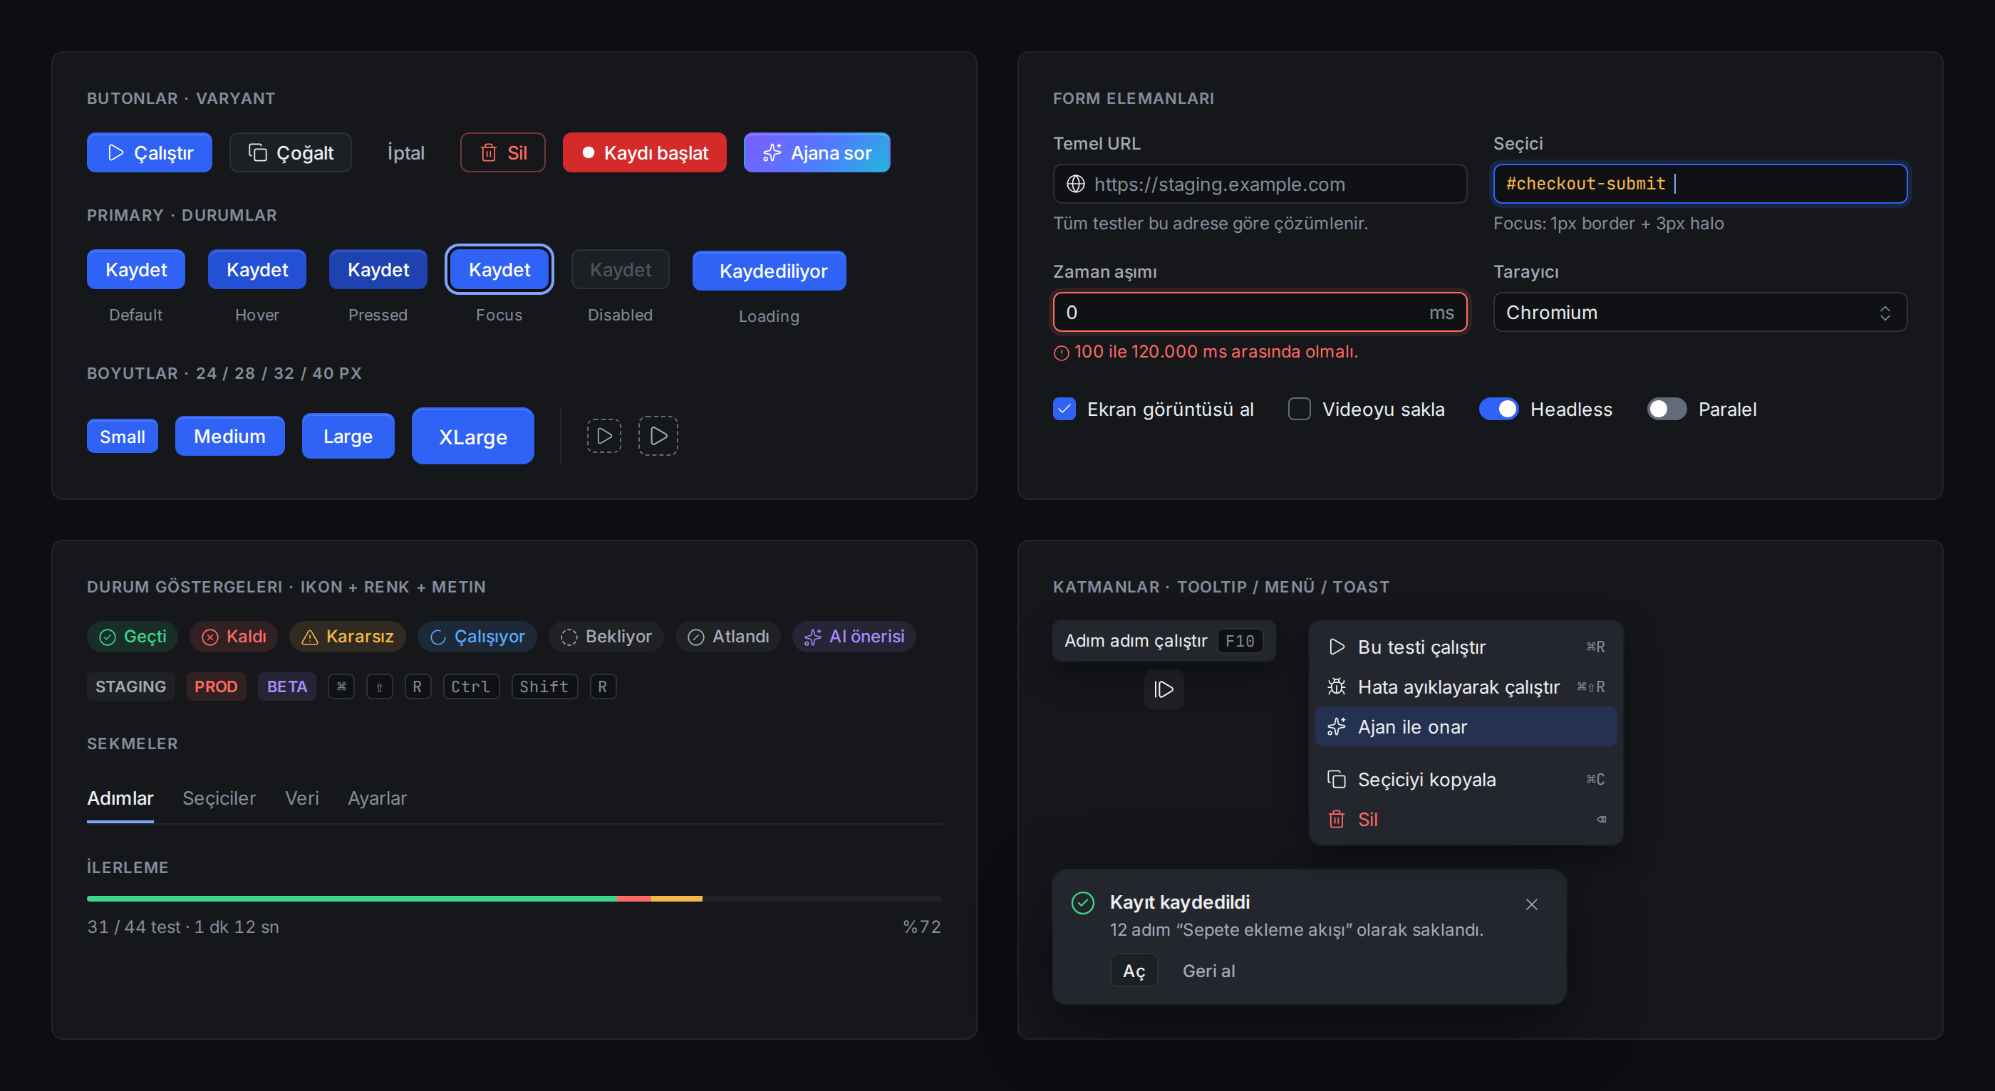
Şekil 7 · Temel bileşenler · Dark.
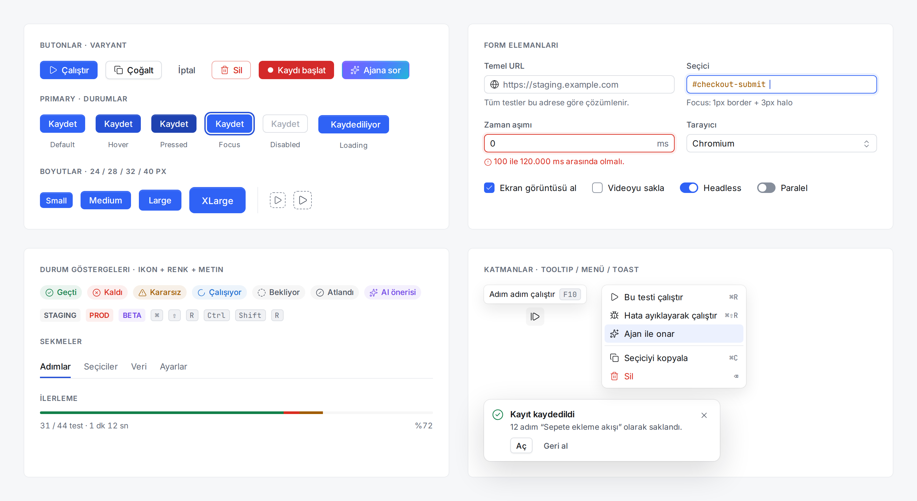
Şekil 8 · Temel bileşenler · Light. Aynı token isimleri, farklı değerler.

13.1 Buton
Boyut | Yükseklik | Yatay padding | Font | İkon | Radius
sm | 24 px | 8 px | 12/16 · 500 | 12–14 px | 5 px
md (varsayılan) | 28 px | 12 px | 13/20 · 500 | 14 px | 6 px
lg | 32 px | 14 px | 13/20 · 500 | 16 px | 6 px
xl | 40 px | 18 px | 14/20 · 500 | 16 px | 8 px

Varyant | Görünüm | Ne zaman
primary | Cobalt dolgu, beyaz metin, üstte 1 px beyaz %14 iç parlama | Ekrandaki tek ana eylem (Çalıştır, Çözümle)
secondary | bg.raised + border.default | İkincil eylemler (Sayfayı tara, Kaydederek ekle)
ghost | Şeffaf, text.secondary | Toolbar, Vazgeç, Doğrula
danger | Outline danger; onay diyaloğunda dolgulu | Sil, Temizle
record | Dolu kırmızı | Yalnızca kayıt sırasında “Bitir ve kaydet”
ai | Aurora gradyanı + sparkles | Yalnızca Ajan’a iş veren CTA (Ajan ile onar)

Durum | Kural
Hover | Primary cobalt.600, diğerleri bg.hover. 80 ms.
Pressed | Primary cobalt.700, diğerleri bg.pressed. Scale efekti yok.
Focus | :focus-visible ile 2 px canvas + 2 px focus.ring.
Disabled | bg.raised + text.disabled; tooltip ile nedeni. Mevcut Senaryolar ekranında Çalıştır nedeni belirtilmeden pasif.
Loading | Spinner ikonun yerini alır, metin “-iyor” formuna geçer, genişlik sabit.

Masaüstü detayı: Butonlarda cursor: pointer kullanılmaz; masaüstü uygulamalarında el imleci yalnızca linkler içindir. Arayüz metinleri user-select: none; içerik (adres, kimlik, log, kod) seçilebilir. Bu iki kural uygulamanın “web sayfası” değil “native uygulama” gibi hissettirmesini sağlar.

13.2 Form elemanları
- Input 28 px, bg.sunken, border.default, radius 6. Focus: border cobalt.500 + 3 px cobalt %18 halo.
- Hata: border danger + halo; altında 12/16 metin ve circle-alert. Doğrulama blur anında.
- Label her zaman input’un üstünde. Placeholder label yerine kullanılmaz.
- Checkbox 16 × 16, radius 4; tıklama alanı satırın tamamı. Anında etki eden ayarlarda toggle.
- Native <select> kullanılmaz (platforma göre farklı görünür); özel listbox, yazarak arama destekli.

13.3 Kimlik kalitesi göstergesi (AFT imza bileşeni)
Özellik | Değer
Yapı | 36 × 4 px bar (radius 2) + 6 px boşluk + mono 11 px tabular yüzde
Eşikler | ≥ %80 success (Sağlam), %60–79 warning, < %60 danger (Zayıf). Bulunamadı: “—”.
Kullanım | Adım satırı, adım ayarı, Kimlik Sağlığı tablosu, tarayıcı element etiketi, ajan diff kartı (önce → sonra).
Tooltip | “Kimlik kalitesi %49 · Zayıf. Rol ve metin eşleşiyor, konum eşleşmiyor.”

13.4 Katman bileşenleri
Bileşen | Spesifikasyon
Tooltip | bg.overlay, 12/16, radius 6. İlk gösterim 600 ms; 1.5 s içinde diğerine 0 ms. Kısayol kbd ile.
Context menü | Min 200 px, öğe 28 px, radius 8. Yıkıcı eylem en altta, ayırıcıdan sonra.
Dialog | 480 / 640 / 880 px. Padding 24, radius 12. Esc kapatır, focus içeride.
Toast | Sağ alt, 360 px. Başarı 4 s, hata kapatılana kadar. Mümkünse “Geri al”.
Komut paleti | ⌘K / Ctrl+K. 640 px, üstten %20. Son kullanılanlar üstte, kısayollar sağda.
Boş durum | 24 px ikon, başlık, tek cümle, tek eylem butonu. Ör. “Henüz koşum yok · Senaryo çalıştır”.

14. Modül: Tarayıcı ve Kayıt
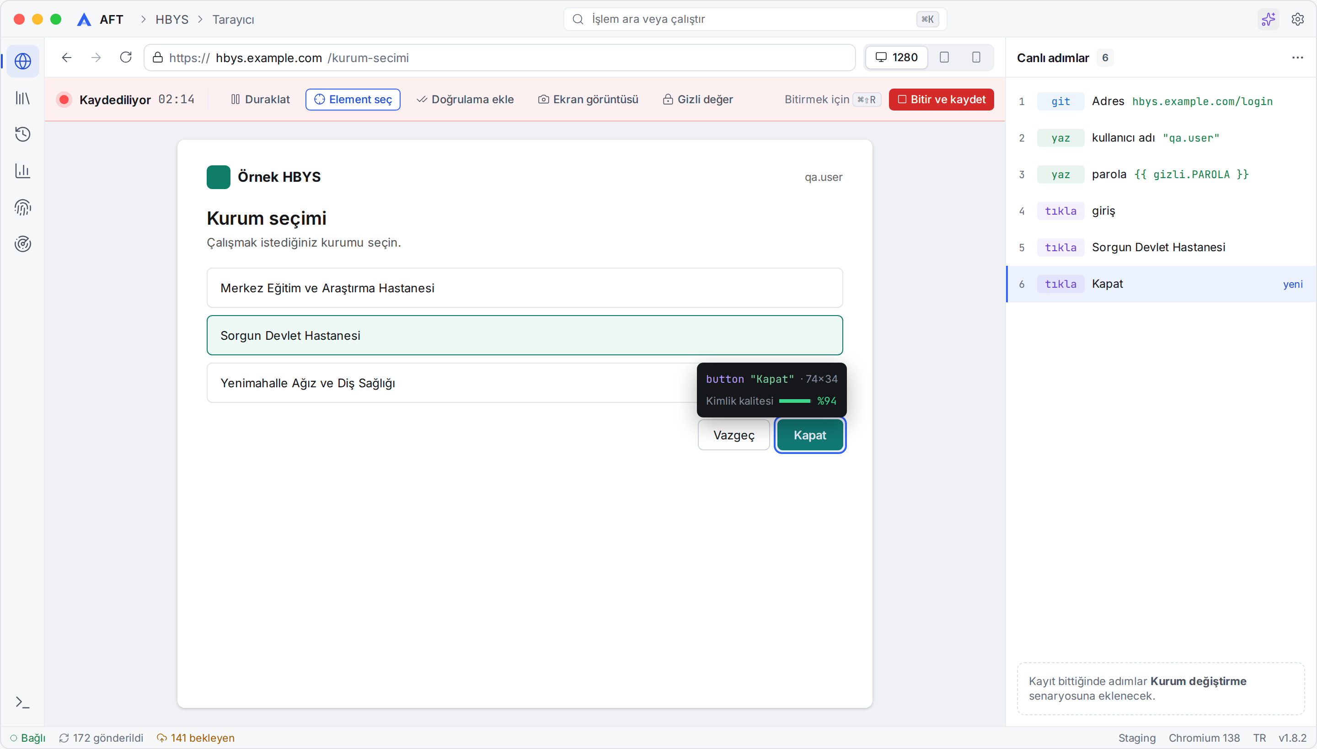
Şekil 9 · Kayıt sırasında Tarayıcı. Sabit kayıt çubuğu, element etiketi, canlı adımlar.

14.1 Akış
- Başlat: Tarayıcı araç çubuğundaki Kaydet, Senaryolar’daki “Kaydederek ekle” veya ⌘⇧R / Ctrl+Shift+R. Hedef senaryo seçimi (yeni veya mevcut) tek adımlı küçük dialogla sorulur.
- Kayıt sırasında: Adres çubuğunun altında 48 px kayıt çubuğu belirir (kırmızı %7 zemin). Sağ panel otomatik “Canlı adımlar”a geçer. Kayıt çubuğu kaydırmayla kaybolmaz.
- Bitir: “Bitir ve kaydet” veya aynı kısayol. Adımlar senaryoya eklenir, Senaryolar ekranı açılır; toast “6 adım eklendi · Geri al”.

14.2 Kayıt çubuğu
Bölge | İçerik
Sol | Nabız atan 10 px kayıt noktası + “Kaydediliyor” + mono sayaç
Eylemler (sm ghost) | Duraklat · Element seç · Doğrulama ekle · Ekran görüntüsü · Gizli değer
Sağ | Kısayol ipucu + record varyant “Bitir ve kaydet”
Gizli değer | Parola gibi alanlarda yazılan değer kaydedilmez; {{ gizli.PAROLA }} referansına dönüşür (Ayarlar › Gizli değerler).

14.3 Element seçici overlay
- Hover edilen element: 2 px cobalt.500 çerçeve + %10 dolgu.
- Koyu etiket: rol + erişilebilir ad + boyut ve kimlik kalitesi göstergesi. Kullanıcı daha tıklamadan kimliğin güvenilir olup olmayacağını görür (Nielsen #5, hata önleme).
- Kimlik önceliği: rol + erişilebilir ad > data-testid > id > CSS yolu. XPath son çare ve uyarıyla.
- Kalite < %60 ise etiket turuncu çerçeve alır ve “Daha güvenilir bir hedef seçin” uyarısı çıkar.

14.4 Boş Tarayıcı ekranı
Tek arama/adres alanı (üst çubukta; ortada ikinci bir kutu yok). Ortada son ziyaret edilen hedefler kart olarak, her kartta ortam etiketi (Staging, Test, Prod) ve son koşum durumu. Prod ortamı her zaman kırmızı badge ile işaretlidir.

15. Modül: Senaryolar
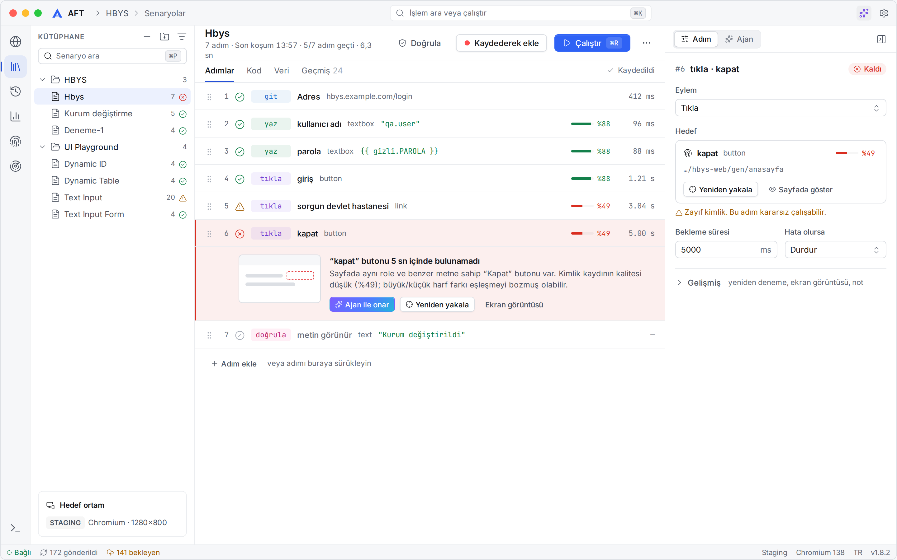
Şekil 10 · Senaryolar · Light. Adım listesi, satır içi hata ayrıntısı, sağda Adım ayarı.
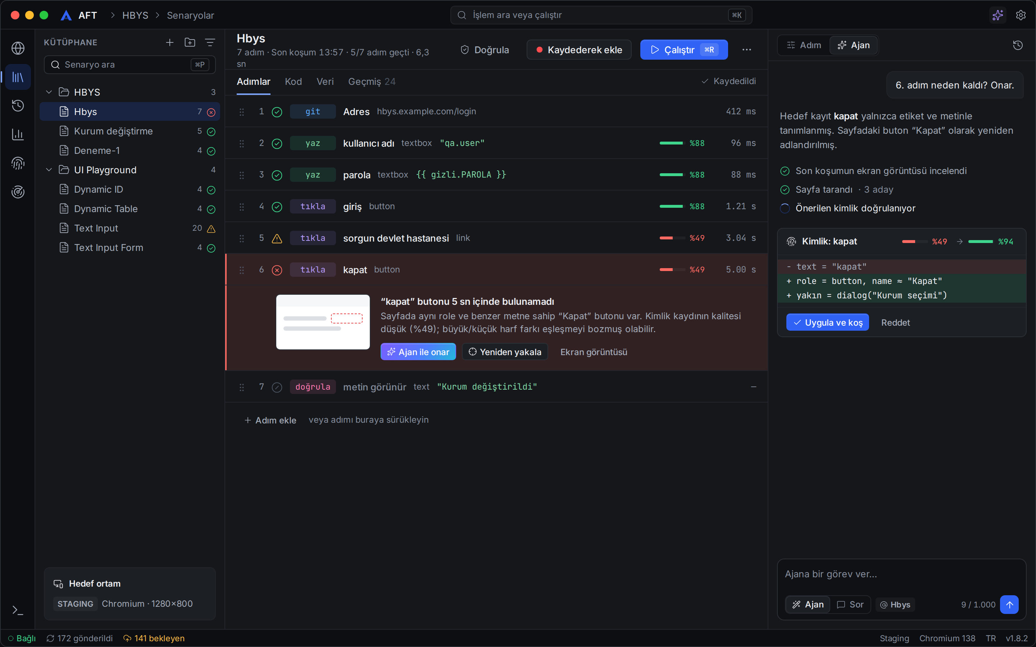
Şekil 11 · Senaryolar · Dark. Aynı ekran, sağ panelde Ajan onarım önerisi.
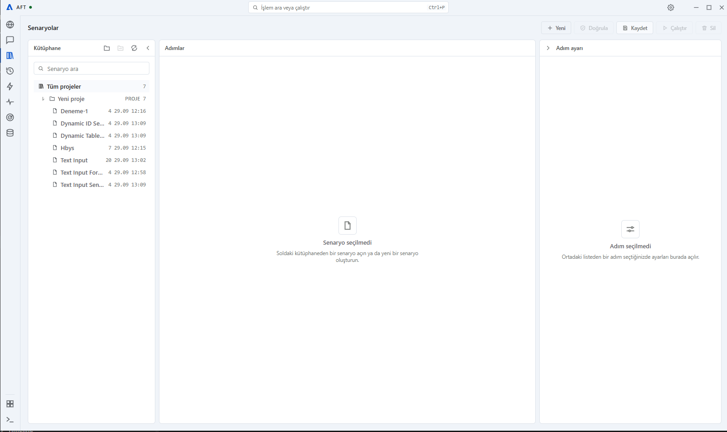
Şekil 12 · Mevcut Senaryolar ekranı (karşılaştırma için). Seçim yokken iki boş panel, beş eşit buton.

15.1 Ekran kuralları
- Açılışta son çalışılan senaryo açılır. Boş durum yalnızca kütüphane boşsa.
- Sayfa başlığı: senaryo adı (16/24) + meta satırı (adım sayısı, son koşum, geçen adım, süre).
- Eylemler: ghost Doğrula, secondary Kaydederek ekle, primary Çalıştır (⌘R), “⋯” menüsünde Çoğalt, Dışa aktar, Sil.
- Kaydet butonu yok: değişiklikler otomatik kaydedilir, sekme satırında “Kaydedildi / Kaydediliyor” gösterilir. ⌘S yine çalışır.
- Sekmeler: Adımlar · Kod · Veri · Geçmiş. Kod, aynı senaryonun QA dili görünümüdür (progressive disclosure: çoğu kullanıcı Adımlar’da kalır).

15.2 Adım satırı anatomisi (44 px)
Sıra | Öğe | Spesifikasyon
1 | Tutamaç | grip-vertical 14 px, text.disabled; hover’da text.secondary. Sürükleyerek sıralama.
2 | Sıra no | Mono 12 px tabular, sağa hizalı.
3 | Son koşum durumu | 16 px ikon (Geçti / Kaldı / Kararsız / Atlandı).
4 | Eylem çipi | Mono 11.5 px, 64 px sabit genişlik, radius 4. Renk eylem türüne göre: git = info, yaz = success, tıkla = mor, doğrula = pembe.
5 | Hedef | Kimlik adı (500) + rol (12 px tertiary).
6 | Değer | Mono 12 px, string rengi. Gizli değerler {{ gizli.X }}.
7 | Kalite | Kimlik kalitesi göstergesi.
8 | Süre | Mono 12 px, sağa hizalı.

Kalan adım satırı status.danger.bg zemin + 2 px sol kırmızı çizgi alır ve satır içinde genişler: ekran görüntüsü küçük resmi (hedefin olması gereken yer kesikli çerçeveyle), düz dilde hata başlığı, olası neden ve üç eylem (Ajan ile onar, Yeniden yakala, Ekran görüntüsü). Kullanıcı Sonuçlar ekranına gitmeden hatayı anlar.

15.3 Adım ayarı paneli
- Yalnızca adım seçiliyken içerik gösterir; seçim yoksa sağ panel Ajan sekmesinde açılır.
- Seviye 1: Eylem, Hedef (kimlik kartı + kalite + Yeniden yakala + Sayfada göster), Bekleme süresi, Hata olursa.
- Seviye 2 (Gelişmiş, kapalı): yeniden deneme sayısı, ekran görüntüsü politikası, not, koşul.
- Zayıf kimlikte kartın altında uyarı: “Zayıf kimlik. Bu adım kararsız çalışabilir.”

15.4 Kod görünümü (QA dili)
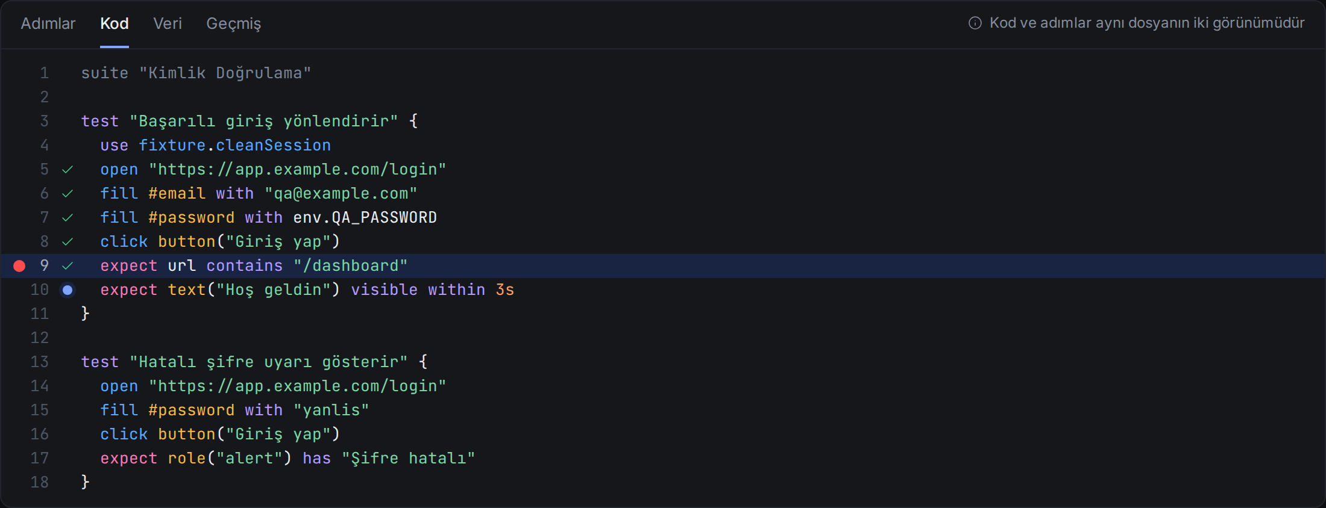
Şekil 13 · Kod sekmesi. Adımlar ve kod aynı dosyanın iki görünümüdür; biri değişince diğeri güncellenir.
Token | Dark | Light | Örnek
syntax.keyword | ██ #B69CFF | ██ #6B3FD4 | test, suite, use, with, contains
syntax.command | ██ #5AA9FF | ██ #1F6FD1 | open, fill, click, wait
syntax.assertion | ██ #FF7AB2 | ██ #C0266D | expect
syntax.selector | ██ #F5B849 | ██ #A15C00 | #email, button, role, text
syntax.string | ██ #7FD6A4 | ██ #13804A | "Giriş yap"
syntax.number | ██ #FF9E64 | ██ #B5480F | 3s, 1280
syntax.comment | ██ #7C8494 italik | ██ #6B7280 italik | Yorum satırları

Editör motoru Monaco; dil desteği LSP ile. Tüm sözdizimi renkleri ≥ 4.5:1. Assertion’ların ayrı ve dikkat çekici renkte olması QA’ya özgü bilinçli bir karardır. Dil anahtar kelimeleri İngilizce kalır (SQL gibi evrensel), adım çipleri arayüz dilinde gösterilir (tıkla = click).
login.aft
suite "Kimlik Doğrulama"

test "Başarılı giriş yönlendirir" {
use fixture.cleanSession
open "https://app.example.com/login"
fill #email with "qa@example.com"
fill #password with env.QA_PASSWORD
click button("Giriş yap")
expect url contains "/dashboard"
expect text("Hoş geldin") visible within 3s
}

16. Modül: Sonuçlar
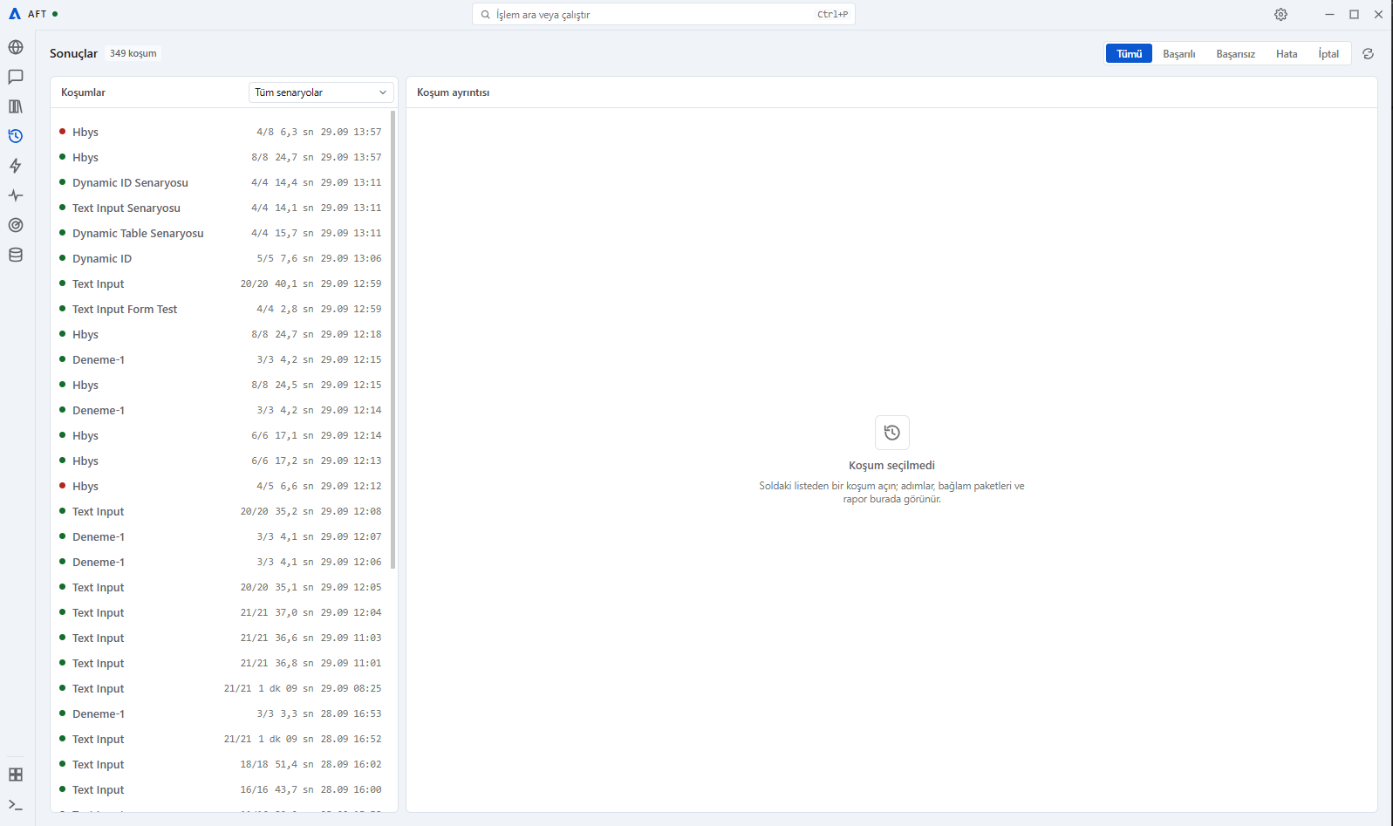
Şekil 14 · Mevcut Sonuçlar ekranı. Durum yalnızca renkli nokta; seçim yokken detay boş.
- Liste güne göre gruplanır (Bugün, Dün, 28 Eylül…). Grup başlığında o günün geçti/kaldı özeti.
- Satır: durum ikonu (renk + şekil), senaryo adı, geçen adım (4/8), süre, saat. Kalan koşum satırı hafif danger zemini alır.
- Filtre (Tümü, Geçti, Kaldı, Hata, İptal) ve senaryo seçimi liste başlığında; sağ üstte değil.
- Açılışta en son koşum seçili gelir. Detay panelinde: özet şerit, adım zaman çizelgesi (Bölüm 15.2 satır yapısıyla aynı), ekran görüntüleri, bağlam paketleri, rapor dışa aktarma.
- Aynı senaryonun art arda koşumları (ör. 8 × Text Input) daraltılmış grup olarak gösterilebilir: “Text Input · 8 koşum · 7 geçti”.

17. Modül: İstatistik
- KPI hiyerarşisi: 1 ana (Başarı oranı, display 40/48 + eğilim + sparkline) + 3 destek (Koşum, Kararsız senaryo, Ortalama süre). Adım sayısı, kalan adım, güven, onarım gibi değerler detay tablosuna iner.
- Zaman ekseni orantılı: veri olmayan günler 2 px gri çizgiyle boşluk olarak gösterilir. Eksen etiketi haftalık.
- Tanım tutarlılığı: Geçti + Kaldı + Hata + İptal = Koşum. “Başarı oranı = Geçti / (Koşum − İptal)”. Formül tooltip’te yazılır.
- Aksiyon alınabilirlik: “En çok kalan senaryolar” listesi, her satırda en sık kalan adımla. Tıklayınca ilgili senaryo ve adım açılır.
- Her grafikte Grafik / Tablo geçişi (erişilebilirlik ve kopyalanabilir veri).
- Tarih aralığı: 7 / 30 / 90 gün + Özel. Proje filtresi sayfa başlığında. Mevcut “Tümü · Kurumsal” gibi birleşik etiketler ayrıştırılır.

17.1 Grafik kuralları
Kural | Değer
Çubuk genişliği | Gün başına sabit; aralık %40. Yığılmış çubuklarda segmentler arası 2 px boşluk.
Sıralama | Geçti altta (taban), Kaldı üstte. Hata ve İptal ayrı seri, yalnızca varsa.
Izgara | 3 yatay çizgi (0, orta, maks), border.subtle. Dikey ızgara yok.
Eksen metni | 11 px, text.tertiary, tabular.
Halka grafik | Kullanılmaz; 4 kategorili oranlar için yatay yığılmış bar daha okunaklıdır (Kimlik Sağlığı örneğindeki gibi).
Renk körlüğü | Geçti/Kaldı tonları parlaklıkta da ayrışır (L: 0.51 / 0.22). Hover’da değer etiketi.

18. Modül: Kimlik Sağlığı
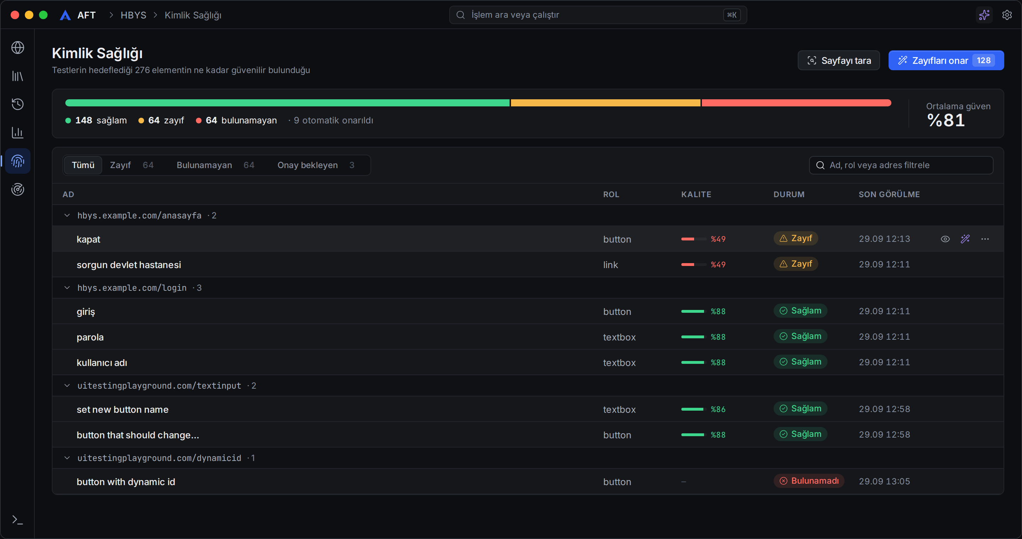
Şekil 15 · Yeniden tasarlanmış Kimlik Sağlığı. Tek dağılım barı, sayfaya göre gruplu liste, hover’da görünen eylemler.
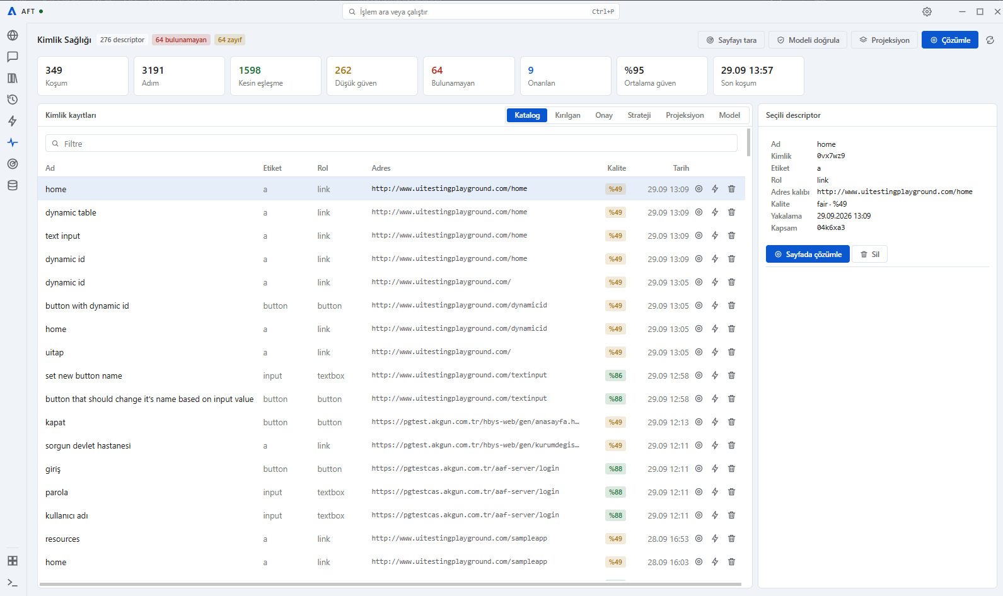
Şekil 16 · Mevcut Kimlik Sağlığı ekranı. 8 KPI, 6 sekme, 4 üst buton, her satırda 3 sürekli ikon.
- Başlık altında açıklama: “Testlerin hedeflediği 276 elementin ne kadar güvenilir bulunduğu”. Sayfanın ne işe yaradığı ilk bakışta anlaşılır (Nielsen #10).
- Özet: tek yatay dağılım barı (Sağlam / Zayıf / Bulunamayan) + ortalama güven. 8 KPI kartı yerine.
- Liste sayfa adresine göre gruplanır; adres mono ve ortadan kısaltılır.
- Filtre: Tümü, Zayıf, Bulunamayan, Onay bekleyen. “Strateji”, “Model”, “Projeksiyon” Ayarlar › Kimlik stratejisi altına taşınır (uzman ayarları).
- Ana eylem: Zayıfları onar (128) primary. Ajan önerileri “Onay bekleyen” filtresinde toplanır; toplu onay ve tek tek diff görünümü.
- Satır eylemleri (Sayfada göster, Onar, ⋯) yalnızca hover/seçimde.

19. Modül: Kapsam ve Veri

19.1 Kapsam
- “Seviye 0–3” yerine anlamını söyleyen isimler kullanılır; her seviyenin altında tek cümle açıklama. Örnek adlandırma: Görünür, Etkileşimli, Dinamik, Derin. Kesin isimler seviyelerin teknik tanımına göre belirlenmeli.
- Tarama yapılmadıysa boş durum “Henüz tarama yapılmadı” der ve Sayfayı tara butonu içerir. “Kör nokta bulunmadı” yalnızca tarama sonrası gösterilir; mevcut ekran iki durumu tek mesajda birleştiriyor ve kullanıcı hangisinin geçerli olduğunu bilemiyor.
- Sonuç varken: solda erişilemeyen bölgeler listesi, sağda sayfa önizlemesi üzerinde bölgelerin kesikli çerçeveyle işaretlenmesi.

19.2 Veri ve eşitleme
- Ana gezinmeden çıkar, Ayarlar › Sistem › Veri ve eşitleme altına taşınır.
- Status bar her zaman: “Bağlı · 172 gönderildi · 141 bekleyen”. Hatalı gönderim varsa kırmızı “44 hatalı” ve tıklayınca ilgili ayar sayfası açılır.
- Teknik alanlar (günlük kipi, şema sürümü, dosya yolu) “Tanılama” başlığı altında, kopyalanabilir mono metin olarak.
- “Temizle” danger varyantı ve onay diyaloğu: “141 bekleyen kayıt silinecek. Bu işlem geri alınamaz.”

20. Modül: Ajan

20.1 Konum
Ajan her ekranda sağ panelde açılır (⌘I / Ctrl+I). Açık olan senaryo, koşum veya sayfa otomatik bağlam çipi olarak eklenir (@Hbys). Panel boşken mevcut ekrandaki dört görev kartı (Sayfayı tara, Senaryo çalıştır, Hatayı çöz, Sağlık raporu) gösterilir; bu desen korunur.

20.2 Kurallar
- Görünürlük: Plan ve her araç çağrısı adım listesi olarak; varsayılan özet (“Sayfa tarandı · 3 aday”), tıklayınca detay.
- Onay: Senaryo, kimlik veya veri değiştiren her öneri diff kartı olarak gelir: “Uygula ve koş” / “Reddet”. Uygulanan değişiklik tek tıkla geri alınır.
- Modlar: Ajan (eylem yapabilir) ve Sor (yalnızca yanıt). Mod segment kontrolü composer’da her zaman görünür.
- Durdurma: Çalışırken gönder butonu “Durdur”a dönüşür; Esc de durdurur.
- Kullanım: “9 / 1.000” sayacı composer’da kalır; %80’de uyarı rengine döner.
- Dürüstlük: Emin değilse “muhtemel neden” der. Kaynak olarak kullandığı ekran görüntüsü, log veya ağ isteği çip olarak bağlanır.

20.3 Diff kartı
Öğe | Spesifikasyon
Başlık | İkon + nesne (“Kimlik: kapat”) + kalite değişimi (%49 → %94)
Gövde | Mono 12/20; silinen satır danger %12, eklenen success %12
Eylemler | primary sm “Uygula ve koş”, ghost sm “Reddet”
Hata durumları | Bağlantı yok, kota doldu, onarım testi geçirmedi (“Değişiklik geri alındı”), yetki gerekli

21. UX Yazımı
- Butonlar fiil ile başlar: “Senaryoyu çalıştır”, “Zayıfları onar”. “Tamam”, “Evet” kullanılmaz.
- Kullanıcı dili: “descriptor” › “kimlik”, “fair · %49” › “Zayıf · %49”, “wal” › Tanılama’da kalır.
- Hata formülü: Ne oldu + Neden (biliniyorsa) + Ne yapılabilir.
- Terimler sözlükte sabit (Bölüm 1.3). Aynı kavrama iki kelime, iki kavrama aynı kelime yasak.
- i18n: TR ve EN ile başla; metin kutuları %30 uzamaya dayanıklı.
Mevcut / Kötü | Önerilen
Başarısız 127 (KPI) · Başarısız 113 (grafik) | Kaldı 113 · Hata 9 · İptal 5
64 bulunamayan · 64 zayıf · 276 descriptor | 276 kimlik · 64 zayıf · 64 bulunamadı
Seviye 1 | Etkileşimli · Tıklanabilir ve yazılabilir alanlar
Kör nokta bulunmadı … ya da henüz tarama yapılmadı | Henüz tarama yapılmadı [Sayfayı tara]
Senaryo seçilmedi | (Gösterilmez; son senaryo açılır)
Bu işlemi yapmak istediğinize emin misiniz? | “Hbys” senaryosu silinsin mi? 7 adım ve 24 koşum geçmişi silinecek. [Vazgeç] [Senaryoyu sil]

22. Erişilebilirlik
- Hedef WCAG 2.2 AA. Kontrast Bölüm 7.4’te doğrulandı; yeni renkler CI’da otomatik test edilir.
- Her etkileşim klavyeyle. F6 ile bölgeler arası geçiş: başlık › gezinme › liste › içerik › sağ panel.
- :focus-visible ile her zaman görünür 2 px halka.
- Hedef boyutu min 24 × 24; varsayılan 28 × 28. Mevcut tarayıcı araç çubuğundaki 16 px ikon butonlar bu kuralı ihlal ediyor.
- Ekran okuyucu: VoiceOver, NVDA/Narrator, Orca. Koşum sonucu ve ajan yanıtı aria-live="polite", hata assertive.
- Windows yüksek kontrast: forced-colors: active altında border CanvasText, focus Highlight, gradyanlar kaldırılır.
- Zoom %80–200 (⌘+ / Ctrl+).

23. Klavye Kısayolları
Eylem | macOS | Windows / Linux
Komut paleti | ⌘K | Ctrl+K
Senaryo aç | ⌘P | Ctrl+P
Kaydı başlat / bitir | ⌘⇧R | Ctrl+Shift+R
Senaryoyu çalıştır | ⌘R | Ctrl+R
Hata ayıklayarak çalıştır | F5 | F5
Adım adım | F10 | F10
Durdur | ⇧F5 | Shift+F5
Breakpoint | F9 | F9
Ajan paneli | ⌘I | Ctrl+I
Seçimi Ajan’a gönder | ⌘L | Ctrl+L
Liste paneli | ⌘B | Ctrl+B
Terminal | ⌘J | Ctrl+J
Modüller 1–6 | ⌘1 … ⌘6 | Ctrl+1 … Ctrl+6
Bölgeler arası | F6 | F6
Ayarlar | ⌘, | Ctrl+,
Geri al / Yinele | ⌘Z / ⌘⇧Z | Ctrl+Z / Ctrl+Y

Geçiş notu: Mevcut sürümde komut paleti Ctrl+P. Yeni standart Ctrl+K (palet) ve Ctrl+P (senaryo aç). Kullanıcı alışkanlığını kırmamak için iki sürüm boyunca Ctrl+P paleti de açar ve ilk kullanımda tek seferlik bir ipucu gösterilir.

24. Heuristik Eşleme
Heuristik | AFT’deki karşılığı
1. Sistem durumunun görünürlüğü | Status bar (bağlantı, eşitleme), kayıt çubuğu, adım durum ikonları, 300 ms gecikmeli yükleme.
2. Gerçek dünya uyumu | Kimlik, Zayıf/Sağlam, Geçti/Kaldı; iç terimler Tanılama’da.
3. Kontrol ve özgürlük | Geri al, ajan değişikliğini geri alma, kayıt Duraklat, Esc ile ajanı durdurma.
4. Tutarlılık | Her ekranda aynı başlık çubuğu, tek terim sözlüğü, IDE kısayolları.
5. Hata önleme | Kayıt sırasında kimlik kalitesi, Prod badge’i, Sil menüde, gizli değer maskeleme.
6. Tanıma | Komut paleti, etiketli tooltip’ler, ajan görev kartları, son kullanılanlar.
7. Esneklik | Kısayollar, Kod görünümü, yoğunluk ayarı, ajan Sor/Ajan modları.
8. Minimalizm | KPI azaltma, boş panel yok, hover eylemleri, 2 seviyeli ayarlar.
9. Hatadan kurtarma | Satır içi hata kartı: ne oldu + neden + Ajan ile onar / Yeniden yakala.
10. Yardım | Sayfa açıklamaları, formül tooltip’leri, ilk kullanım ipuçları.

24.1 Progressive disclosure haritası
Alan | Seviye 1 (görünür) | Seviye 2 (istek üzerine)
Adım ayarı | Eylem, hedef, bekleme, hata olursa | Yeniden deneme, ekran görüntüsü, not, koşul
Senaryo | Adımlar | Kod, Veri, Geçmiş sekmeleri
Ajan adımları | Özet (“Sayfa tarandı · 3 aday”) | Araç çağrısının girdi/çıktısı
Kimlik Sağlığı | Liste + durum filtresi | Strateji, model, projeksiyon (Ayarlar)
Koşum hatası | Satır içi kart | Stack trace, ağ kaydı, DOM anlık görüntüsü

25. Kalite Güvencesi
- Görsel regresyon: Her bileşen Storybook’ta; Playwright ekran görüntüsü testleri Windows, macOS ve Ubuntu CI’da. Platformlar arası piksel farkı eşiği %0.1. AFT zaten Playwright tabanlı test yaptığı için bu altyapı ekipte mevcut.
- Lint: Stylelint ile ham hex, token dışı px (1 px border hariç) ve cursor: pointer (link hariç) yasak.
- Kontrast: Token değişince tüm semantic çiftler otomatik hesaplanır; 4.5:1 altı PR’ı bloklar.
- Erişilebilirlik: axe-core her Storybook hikâyesinde.
- Performans: Soğuk açılış < 2 s, açılışta beyaz flaş yok, etkileşim < 100 ms.

25.1 Piksel QA listesi
- Ölçüler 4 px grid’e oturuyor mu?
- İkonlar %125 Windows ölçeğinde keskin mi?
- İç içe radius kuralı uygulanmış mı?
- Sayılar tabular mı, sayaç çalışırken metin zıplıyor mu?
- Türkçe büyük harfte İ/ı doğru mu?
- Dark ve Light’ta aynı ekran kontrol edildi mi?
- Tüm akış klavyeyle tamamlanabiliyor mu?
- Boş, yükleniyor, hata ve başarılı durumların hepsi tasarlandı mı?

25.2 Kullanılabilirlik testi ve estetik yanılgısı
Aesthetic-usability etkisi gereği yeni ve daha şık arayüz, kullanıcıların küçük sorunları raporlamamasına yol açar. Bu yüzden:
- Söylenene değil yapılana bakılır: görev tamamlama oranı, süre, hata sayısı. Örnek görev: “Hbys senaryosunun 6. adımını onar ve yeniden çalıştır.”
- Mevcut ve yeni arayüz aynı görevlerle ölçülür; fark sayısal olarak raporlanır.
- “Beğendiniz mi?” yerine “Bu adımda neyi bekliyordunuz?”.
- Gri tonlu prototiple ek tur; estetiğin maskelediği sorunlar ortaya çıkar.

26. Electron + React Uygulama Rehberi

26.1 Token dosyası
src/styles/tokens.css
:root {
--font-sans: "Inter Variable", sans-serif;
--font-mono: "JetBrains Mono Variable", monospace;

--space-0-5: 2px;
--space-1: 4px;
--space-1-5: 6px;
--space-2: 8px;
--space-3: 12px;
--space-4: 16px;
--space-5: 20px;
--space-6: 24px;
--space-8: 32px;

--radius-xs: 4px;
--radius-sm: 5px;
--radius-md: 6px;
--radius-lg: 8px;
--radius-xl: 12px;
--radius-full: 999px;

--duration-instant: 80ms;
--duration-fast: 120ms;
--duration-base: 200ms;
--duration-slow: 320ms;
--ease-standard: cubic-bezier(0.2, 0, 0, 1);
--ease-enter: cubic-bezier(0, 0, 0.2, 1);
--ease-exit: cubic-bezier(0.4, 0, 1, 1);

--action-primary-bg: #2F62F5;
--action-primary-bg-hover: #2450D6;
--action-primary-bg-pressed: #1E42B0;
--action-primary-fg: #FFFFFF;
--record-bg: #D42A2A;
--record-dot: #FF4D4F;
--ai-gradient: linear-gradient(135deg, #7C5CFF, #4F7CFF 55%, #22B8D9);
--chart-fail: #E5484D;
--chart-error: #F5A524;
--chart-cancel: #9AA1AD;
}

:root[data-theme="dark"] {
color-scheme: dark;
--bg-canvas: #0D0E11;
--bg-surface: #15171B;
--bg-raised: #1C1F24;
--bg-overlay: #23262D;
--bg-sunken: #101114;
--bg-hover: rgb(255 255 255 / 0.045);
--bg-pressed: rgb(255 255 255 / 0.08);
--bg-selected: rgb(47 98 245 / 0.18);
--border-subtle: #22252B;
--border-default: #2C3037;
--border-strong: #646B78;
--text-primary: #ECEEF2;
--text-secondary: #A4ABB8;
--text-tertiary: #858D9C;
--text-disabled: #4D5461;
--text-link: #7FA6FF;
--focus-ring: #7FA6FF;
--status-success: #3DD68C;
--status-warning: #F5B849;
--status-danger: #FF6B63;
--status-info: #5AA9FF;
--ai-fg: #A78BFA;
--chart-pass: #3DD68C;
--shadow-2: 0 8px 24px rgb(0 0 0 / 0.45), 0 0 0 1px rgb(255 255 255 / 0.06);
--shadow-3: 0 16px 48px rgb(0 0 0 / 0.55), 0 0 0 1px rgb(255 255 255 / 0.07);
}

:root[data-theme="light"] {
color-scheme: light;
--bg-canvas: #F6F7F9;
--bg-surface: #FFFFFF;
--bg-raised: #FFFFFF;
--bg-overlay: #FFFFFF;
--bg-sunken: #F0F1F4;
--bg-hover: rgb(20 22 26 / 0.04);
--bg-pressed: rgb(20 22 26 / 0.07);
--bg-selected: rgb(47 98 245 / 0.09);
--border-subtle: #EBEDF0;
--border-default: #DCDFE4;
--border-strong: #868E9B;
--text-primary: #14161A;
--text-secondary: #4D5461;
--text-tertiary: #666D7A;
--text-disabled: #A3A9B4;
--text-link: #2450D6;
--focus-ring: #2450D6;
--status-success: #13804A;
--status-warning: #A15C00;
--status-danger: #D92D20;
--status-info: #1F6FD1;
--ai-fg: #7045E6;
--chart-pass: #1E9E63;
--shadow-2: 0 8px 24px rgb(16 18 24 / 0.10), 0 0 0 1px rgb(16 18 24 / 0.06);
--shadow-3: 0 16px 48px rgb(16 18 24 / 0.16), 0 0 0 1px rgb(16 18 24 / 0.07);
}

@media (prefers-reduced-motion: reduce) {
:root {
--duration-instant: 0ms;
--duration-fast: 0ms;
--duration-base: 0ms;
--duration-slow: 0ms;
}
}

26.2 Global stiller
src/styles/base.css
@import "@fontsource-variable/inter/wght.css";
@import "@fontsource-variable/jetbrains-mono/wght.css";

*, *::before, *::after {
box-sizing: border-box;
}

html, body, #root {
height: 100%;
margin: 0;
overflow: hidden;
}

body {
font-family: var(--font-sans);
font-size: 13px;
line-height: 20px;
font-feature-settings: "cv11", "ss01";
font-synthesis: none;
color: var(--text-primary);
background: var(--bg-canvas);
-webkit-font-smoothing: antialiased;
user-select: none;
cursor: default;
}

code, pre, kbd, .mono {
font-family: var(--font-mono);
font-feature-settings: "calt" 0;
}

.tnum {
font-variant-numeric: tabular-nums;
}

.selectable {
user-select: text;
}

::selection {
background: rgb(47 98 245 / 0.35);
}

:focus-visible {
outline: 2px solid var(--focus-ring);
outline-offset: 2px;
}

.titlebar {
-webkit-app-region: drag;
height: 40px;
}

.titlebar button, .titlebar input, .titlebar [role="button"] {
-webkit-app-region: no-drag;
}

::-webkit-scrollbar {
width: 10px;
height: 10px;
}

::-webkit-scrollbar-thumb {
background: var(--border-default);
border: 2px solid transparent;
border-radius: 999px;
background-clip: padding-box;
}

::-webkit-scrollbar-thumb:hover {
background-color: var(--border-strong);
}

::-webkit-scrollbar-track, ::-webkit-scrollbar-corner {
background: transparent;
}

@media (forced-colors: active) {
* {
background-image: none !important;
}
:focus-visible {
outline-color: Highlight;
}
}

26.3 Ana pencere
electron/main/window.ts
import { BrowserWindow, BrowserWindowConstructorOptions, nativeTheme } from "electron";
import path from "node:path";

const isMac = process.platform === "darwin";
const isWin = process.platform === "win32";

const CANVAS = { dark: "#0D0E11", light: "#F6F7F9" } as const;
const SYMBOL = { dark: "#A4ABB8", light: "#4D5461" } as const;

const currentTheme = () => (nativeTheme.shouldUseDarkColors ? "dark" : "light");

const platformChrome = (): BrowserWindowConstructorOptions => {
if (isMac) {
return { titleBarStyle: "hiddenInset", trafficLightPosition: { x: 14, y: 13 } };
}
if (isWin) {
const t = currentTheme();
return {
titleBarStyle: "hidden",
titleBarOverlay: { color: CANVAS[t], symbolColor: SYMBOL[t], height: 40 },
};
}
return { frame: false };
};

export function createMainWindow(): BrowserWindow {
const win = new BrowserWindow({
title: "AFT",
width: 1440,
height: 900,
minWidth: 1024,
minHeight: 640,
show: false,
backgroundColor: CANVAS[currentTheme()],
...platformChrome(),
webPreferences: {
preload: path.join(__dirname, "../preload/index.js"),
contextIsolation: true,
nodeIntegration: false,
sandbox: true,
spellcheck: false,
},
});

win.once("ready-to-show", () => win.show());

nativeTheme.on("updated", () => {
const t = currentTheme();
win.setBackgroundColor(CANVAS[t]);
if (isWin) win.setTitleBarOverlay({ color: CANVAS[t], symbolColor: SYMBOL[t], height: 40 });
win.webContents.send("theme:changed", t);
});

return win;
}

Detay: backgroundColor canvas rengine ayarlanır, pencere show: false + ready-to-show ile açılır. Açılıştaki beyaz flaş premium hissi bozan en yaygın Electron hatasıdır.

26.4 Gömülü tarayıcı görünümü
electron/main/browser-view.ts
import { BrowserWindow, WebContentsView } from "electron";
import path from "node:path";

export interface ViewportRect {
x: number;
y: number;
width: number;
height: number;
}

export function createTargetView(win: BrowserWindow, rect: ViewportRect): WebContentsView {
const view = new WebContentsView({
webPreferences: {
preload: path.join(__dirname, "../preload/recorder.js"),
partition: "persist:aft-target",
contextIsolation: true,
sandbox: true,
},
});

view.setBackgroundColor("#FFFFFF");
view.setBounds(rect);
win.contentView.addChildView(view);
return view;
}

export function syncBounds(view: WebContentsView, rect: ViewportRect): void {
view.setBounds({
x: Math.round(rect.x),
y: Math.round(rect.y),
width: Math.round(rect.width),
height: Math.round(rect.height),
});
}

Viewport dikdörtgeni renderer’dan ResizeObserver ile ölçülüp IPC ile gönderilir; değerler tam sayıya yuvarlanır (kesirli ölçekte bulanıklığı önler). Test edilen sitenin çerezleri uygulamanın kendi oturumundan partition ile ayrılır.

26.5 Platform ve kısayol gösterimi
src/lib/platform.ts
export type OS = "mac" | "win" | "linux";

export const os: OS = window.api.platform === "darwin"
? "mac"
: window.api.platform === "win32"
? "win"
: "linux";

const MAC_SYMBOLS: Record<string, string> = {
Mod: "⌘",
Shift: "⇧",
Alt: "⌥",
Ctrl: "⌃",
Enter: "↩",
Backspace: "⌫",
};

export function formatShortcut(keys: string[]): string {
if (os === "mac") {
return keys.map((k) => MAC_SYMBOLS[k] ?? k.toUpperCase()).join("");
}
return keys.map((k) => (k === "Mod" ? "Ctrl" : k)).join("+");
}

export function isModKey(e: KeyboardEvent): boolean {
return os === "mac" ? e.metaKey : e.ctrlKey;
}

26.6 Buton bileşeni
src/components/Button/Button.tsx
import { forwardRef, ButtonHTMLAttributes, ReactNode } from "react";
import clsx from "clsx";
import styles from "./Button.module.css";

type Variant = "primary" | "secondary" | "ghost" | "danger" | "record" | "ai";
type Size = "sm" | "md" | "lg" | "xl";

export interface ButtonProps extends ButtonHTMLAttributes<HTMLButtonElement> {
variant?: Variant;
size?: Size;
icon?: ReactNode;
loading?: boolean;
}

export const Button = forwardRef<HTMLButtonElement, ButtonProps>(
({ variant = "secondary", size = "md", icon, loading = false, disabled, children, className, ...rest }, ref) => (
<button
ref={ref}
type="button"
className={clsx(styles.button, styles[variant], styles[size], className)}
disabled={disabled || loading}
aria-busy={loading || undefined}
{...rest}
>
{loading ? <span className={styles.spinner} aria-hidden /> : icon}
{children && <span className={styles.label}>{children}</span>}
</button>
),
);

Button.displayName = "Button";

src/components/Button/Button.module.css
.button {
display: inline-flex;
align-items: center;
justify-content: center;
gap: var(--space-1-5);
min-width: 64px;
border: 1px solid transparent;
font: inherit;
font-weight: 500;
white-space: nowrap;
cursor: default;
transition: background-color var(--duration-instant) var(--ease-standard),
border-color var(--duration-instant) var(--ease-standard);
}

.button:focus-visible {
outline: none;
box-shadow: 0 0 0 2px var(--bg-canvas), 0 0 0 4px var(--focus-ring);
}

.button:disabled {
background: var(--bg-raised);
border-color: var(--border-default);
color: var(--text-disabled);
box-shadow: none;
}

.sm { height: 24px; padding: 0 var(--space-2); font-size: 12px; border-radius: var(--radius-sm); gap: var(--space-1); }
.md { height: 28px; padding: 0 var(--space-3); font-size: 13px; border-radius: var(--radius-md); }
.lg { height: 32px; padding: 0 14px; font-size: 13px; border-radius: var(--radius-md); }
.xl { height: 40px; padding: 0 18px; font-size: 14px; border-radius: var(--radius-lg); }

.primary {
background: var(--action-primary-bg);
color: var(--action-primary-fg);
box-shadow: inset 0 1px 0 rgb(255 255 255 / 0.14);
}
.primary:hover:not(:disabled) { background: var(--action-primary-bg-hover); }
.primary:active:not(:disabled) { background: var(--action-primary-bg-pressed); }

.secondary {
background: var(--bg-raised);
border-color: var(--border-default);
color: var(--text-primary);
}
.secondary:hover:not(:disabled) { background-image: linear-gradient(var(--bg-hover), var(--bg-hover)); }

.ghost {
background: transparent;
color: var(--text-secondary);
}
.ghost:hover:not(:disabled) { background: var(--bg-hover); color: var(--text-primary); }

.danger {
background: transparent;
color: var(--status-danger);
border-color: color-mix(in srgb, var(--status-danger) 40%, transparent);
}

.record {
background: var(--record-bg);
color: #FFFFFF;
}

.ai {
background: var(--ai-gradient);
color: #FFFFFF;
box-shadow: inset 0 1px 0 rgb(255 255 255 / 0.2);
}

.spinner {
width: 14px;
height: 14px;
border-radius: 50%;
border: 1.5px solid rgb(255 255 255 / 0.3);
border-top-color: currentColor;
animation: spin 800ms linear infinite;
}

@keyframes spin {
to { transform: rotate(360deg); }
}

@media (prefers-reduced-motion: reduce) {
.spinner { animation: none; opacity: 0.6; }
}

26.7 Kimlik kalitesi bileşeni
src/components/QualityMeter/QualityMeter.tsx
import styles from "./QualityMeter.module.css";

export type QualityLevel = "strong" | "fair" | "weak" | "missing";

export function levelOf(value: number | null): QualityLevel {
if (value === null) return "missing";
if (value >= 80) return "strong";
if (value >= 60) return "fair";
return "weak";
}

const LABEL: Record<QualityLevel, string> = {
strong: "Sağlam",
fair: "Orta",
weak: "Zayıf",
missing: "Bulunamadı",
};

const percent = new Intl.NumberFormat("tr-TR", { style: "percent", maximumFractionDigits: 0 });

export function QualityMeter({ value }: { value: number | null }) {
const level = levelOf(value);
if (value === null) {
return <span className={styles.missing} aria-label={LABEL.missing}>—</span>;
}
return (
<span className={styles.root} data-level={level} role="img" aria-label={`Kimlik kalitesi ${percent.format(value / 100)}, ${LABEL[level]}`}>
<span className={styles.track}>
<span className={styles.fill} style={{ width: `${value}%` }} />
</span>
<span className={styles.value}>{percent.format(value / 100)}</span>
</span>
);
}

src/components/QualityMeter/QualityMeter.module.css
.root {
display: inline-flex;
align-items: center;
gap: var(--space-1-5);
}

.track {
width: 36px;
height: 4px;
border-radius: 2px;
background: var(--bg-hover);
overflow: hidden;
}

.fill {
display: block;
height: 100%;
background: currentColor;
}

.value {
font-family: var(--font-mono);
font-size: 11px;
line-height: 16px;
font-variant-numeric: tabular-nums;
min-width: 28px;
}

.root[data-level="strong"] { color: var(--status-success); }
.root[data-level="fair"] { color: var(--status-warning); }
.root[data-level="weak"] { color: var(--status-danger); }

.missing {
color: var(--text-disabled);
font-family: var(--font-mono);
font-size: 11px;
}

26.8 Tema senkronizasyonu
src/lib/theme.ts
export type ThemePref = "system" | "dark" | "light";

const KEY = "aft.theme";

export function resolveTheme(pref: ThemePref): "dark" | "light" {
if (pref !== "system") return pref;
return window.matchMedia("(prefers-color-scheme: dark)").matches ? "dark" : "light";
}

export function applyTheme(pref: ThemePref): void {
document.documentElement.dataset.theme = resolveTheme(pref);
}

export function initTheme(locale: string): void {
document.documentElement.lang = locale.startsWith("tr") ? "tr" : "en";
const read = () => (localStorage.getItem(KEY) as ThemePref | null) ?? "system";
applyTheme(read());
window.matchMedia("(prefers-color-scheme: dark)").addEventListener("change", () => applyTheme(read()));
}

26.9 Tek kaynaktan token üretimi
Tokenlar Style Dictionary ile tek JSON kaynağından CSS değişkenleri, TypeScript sabitleri ve Figma değişkenleri olarak üretilir.
tokens/color.json
{
"color": {
"cobalt": {
"400": { "value": "#7FA6FF" },
"500": { "value": "#2F62F5" },
"600": { "value": "#2450D6" },
"700": { "value": "#1E42B0" }
},
"action": {
"primary": {
"bg": { "value": "{color.cobalt.500}" },
"bg-hover": { "value": "{color.cobalt.600}" },
"bg-pressed": { "value": "{color.cobalt.700}" }
}
}
}
}

27. Logo ve Uygulama İkonu
- Mevcut A işareti korunur; yalnızca geometri inceltilir: sağ ve sol ayak eşit kalınlıkta, iç kesim optik olarak ortalanmış, köşeler 0.5 px yuvarlatılmış.
- Renk: cobalt.500 tek renk. Koyu zeminde beyaz veya cobalt.400. Gradyan, gölge, çerçeve yok.
- Wordmark “AFT”: Inter 600, +0.02em harf aralığı, büyük harf. İşaret ile wordmark arası = işaret genişliğinin %40’ı.
- Güvenli alan: işaret yüksekliğinin %25’i. Minimum boyut: işaret 16 px, işaret + wordmark 56 px.
- Başlık çubuğundaki yanındaki yeşil nokta kaldırılır; bağlantı durumu status bar’a taşınır.
Platform | Format | Boyutlar | Kural
macOS | .icns | 16–1024 (@1x/@2x) | 1024 kanvas, Apple squircle grid; cobalt zemin üzerinde beyaz A. macOS 26 için Icon Composer ile katmanlı.
Windows | .ico | 16, 20, 24, 32, 40, 48, 64, 256 | Hafif yuvarlak kare; 16–32 px için sadeleştirilmiş çizim (iç kesim kalkar).
Linux | .png + .svg | 16–512 + scalable | hicolor tema dizini, .desktop dosyasında Icon=aft.
Tray | Template .png | 16, 32 (@2x) | macOS siyah template; Win/Linux tek renk.

28. Yayın Öncesi Kontrol Listesi
- Inter ve JetBrains Mono gömülü; üç platformda DevTools › Rendered Fonts ile doğrulandı.
- Açılışta beyaz flaş yok; pencere boyutu ve konumu hatırlanıyor.
- Başlık çubuğu her ekranda aynı; pencere kontrolleri üç platformda doğru.
- Kısayollar platforma göre doğru gösteriliyor (⌘ / Ctrl); Ctrl+P geçiş ipucu aktif.
- Hiçbir ekranda seçim yokken yarım ekran boş panel kalmıyor.
- Tüm durumlar ikon + renk + metin; renk körlüğü simülasyonuyla kontrol edildi.
- İstatistik zaman ekseni orantılı; Geçti + Kaldı + Hata + İptal = Koşum her ekranda tutarlı.
- Ajan hiçbir değişikliği onaysız uygulamıyor; tümü geri alınabiliyor.
- Dark / Light / Sistem ve Windows yüksek kontrast test edildi; reduced motion çalışıyor.
- Görsel regresyon testleri üç platformda yeşil.
Son söz: Premium hissi büyük kararlar değil, tutarlı uygulanan küçük kurallar yaratır: 1 px çizgiler, tabular rakamlar, doğru imleç, beyaz flaş olmaması, 300 ms gecikmeli spinner, boş panel bırakmamak. Token dosyası tek kaynak kabul edilmeli ve her PR bu kurallara göre gözden geçirilmelidir; aksi hâlde altı ay içinde kod ile tasarım ayrışır.

